 | Naciones Unidas | CRC/C/COL/RQ/6-7
 | Convención sobre los  Derechos del Niño |  | Distr. general  23 de octubre de 2025  Original: español/inglés  Español, francés e inglés únicamente
Comité de los Derechos del Niño
100º período de sesiones
Ginebra, 12 a 30 de enero de 2026
Examen de los informes de los Estados Partes

Respuestas de Colombia a la lista de cuestiones relativa a sus informes periódicos sexto
y séptimo combinados*
[Fecha de recepción: 13 de junio de 2025]

Parte I
Respuestas a la lista de cuestiones (CRC/C/COL/RQ/6-7)

Respuesta al párrafo 2 a)
1. La Ley 1098/2006 es la columna vertebral de la garantía de los derechos de las niñas, niños y adolescentes (en adelante NNA) en Colombia, armoniza los principios constitucionales con los mandatos de la Convención y define funciones para las tres ramas del poder público. Desde 2021 a 2025 las ramas ejecutiva y legislativa implementan numerosas políticas y reformas legales que profundizan esta armonización. El listado de estas se presenta en la Parte II de este documento.
2. En este período, la rama judicial ha desarrollado desde sus altas cortes jurisprudencia sobre diversos principios de la Convención como: interés superior, no discriminación, vida, supervivencia y desarrollo, prevalencia y participación. Los jueces, junto con la Fiscalía General de la Nación – FGN orientan a los agentes públicos sobre el alcance de las disposiciones legales en materia de derechos y acceso a la justicia de NNA, e investigan y llevan a la justicia a quienes cometen delitos contra NNA garantizando el debido proceso a los adolescentes infractores la ley en cumplimiento de los artículos 37 y 40 de la Convención.
3. La Procuraduría General de la Nación – PGN desarrolla su mandato legal mediante la vigilancia superior para asegurar el cumplimiento de las normas y políticas que emanan de las tres ramas descritas. De 2021 a 2024 la PGN ha emitido 21 Informes y 13 Directivas que buscan hacer seguimiento al cumplimiento de derechos de NNA en el país.

Respuesta al párrafo 2 b)
4. Colombia avanza desde 2018 en el desarrollo y la implementación de la Política Nacional de Infancia y Adolescencia 2018-2030 – PNIA. En 2022 DNP promovió la inclusión de varios de sus objetivos en el Plan Nacional de Desarrollo 2022-2026 (PND-2022-2026), “Colombia Potencia Mundial de la Vida”, sobre todo, en el Capítulo: “Crece la Generación para la Vida y la Paz: Niñas, Niños y Adolescentes Protegidos, Amados y con Oportunidades”. Desde 2023 el Congreso de la República la elevó a política de Estado mediante la Ley 2328/2023, cuyo propósito es garantizar el desarrollo integral en la infancia y adolescencia. La Política cuenta con espacios de coordinación intersectorial y capítulos territoriales, así como con la Mesa Técnica Intersectorial de Infancia y Adolescencia – MTIA en la que están representadas todas las entidades del Estado que deben garantizar la protección integral de NNA. Desde 2022 la Política desarrolla La Ruta Integral de Atenciones y el Plan de acción intersectorial 2024-2035 para la gestión de la Política, priorizando asuntos estratégicos en cuatro líneas de acción: fortalecimiento institucional; calidad de la atención integral; participación, movilización y ciudadanías; y seguimiento, evaluación y gestión del conocimiento.
5. Sobre los presupuestos invertidos y su progresividad, Colombia cuenta desde 2021 con el Trazador presupuestal para la niñez y la adolescencia que define la inversión dirigida a esta población. Para el período 2021 a 2024 se puede observar que esta ha aumentado progresivamente, al pasar de $1,217 billones en 2021 a $1,831 billones en 2024. Se destaca el crecimiento progresivo en los sectores de salud, alimentación y nutrición, educación y formación, protección y prevención de la vulneración y deporte, recreación, cultura, juego, tecnología y medio ambiente. Para el caso de la adolescencia, la inversión asignada en este período pasó de $1,367 billones en 2021 a $ 1,666 billones en 2024, en los mismos sectores y a estos se sumó la inversión en sexualidad autónoma y tránsito hacia la juventud.
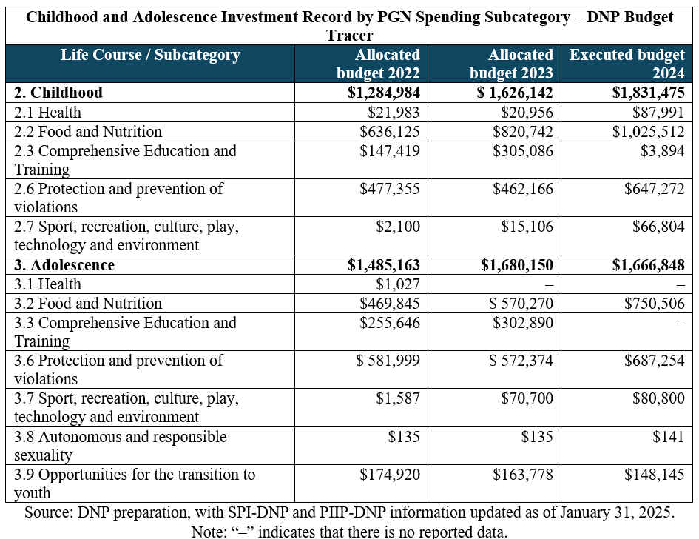
6. Además, el país desarrolla la Metodología de Cierre de Brechas con acceso a recursos del Sistema General de Regalías, la cual prioriza territorios con variables que incluyen situaciones críticas para la niñez y el Índice de Interrelación de Problemáticas – IPP para organizar los procesos de atención de NNA según factores de vulnerabilidad que incluyen, pobreza, exclusión acceso a servicios, desigualdad territorial, género y etnicidad. Esta orienta las acciones del Estado hacia la población y los territorios más vulnerables priorizando la inversión en los NNA con mayores vulnerabilidades.
7. Entre 2022 y 2024 Colombia avanzó en la implementación de la Línea de Política Pública para la Prevención y Erradicación de la Explotación Sexual Comercial de Niñas, Niños y Adolescentes (LPP ESCNNA 2018-2028) y de la Línea de Política Pública para la Prevención y Erradicación de Trabajo Infantil y Protección Integral al Adolescente Trabajador (LPP TI 2017-2027); que toman como base el Convenio 182 de la OIT que considera la ESCNNA como una “de las peores formas de trabajo infantil”.
8. Entre 2022 y 2024 se desarrollaron 28.776 asistencias técnicas y jornadas de sensibilización y se pusieron en marcha estrategias como:
• El Pacto Por La Guajira Libre de Trabajo Infantil.
• La Ruta Amazónica por la Niñez y la Adolescencia contra la ESCNNA.
• El apoyo técnico al Comité Interinstitucional para la Erradicación del Trabajo Infantil y la Protección del Menor Trabajador – CIETI.
• La Estrategia Darién para proteger a NNA migrantes.
• La Institucionalización del Sistema de Identificación, Registro y Caracterización del Trabajo Infantil y sus Peores Formas.
9. Los Inspectores de Trabajo y Seguridad Social – ITSS hicieron visitas de verificación de derechos a los empleadores que tienen autorización para que NNA trabajen. Concedieron 1.140 autorizaciones y negaron 1.933 autorizaciones Tomaron 60 medidas administrativas y 12 sanciones por contratación de NNA sin autorización.
En el marco de la Prevención del Reclutamiento, Uso, Utilización y Violencia Sexual – RUUVS, entre 2022 y 2024 se realizaron:
a) 800 asistencias técnicas dirigidas a autoridades municipales y departamentales sobre la implementación de los Equipos de Acción Inmediata y de tres Rutas de prevención temprana, urgente y de proyección, en el marco de la Comisión Intersectorial para la Prevención del Reclutamiento – CIPRUNNA;
b) Conmemoración anual del Día de las Manos Rojas, para visibilizar la problemática del reclutamiento, la vinculación de NNA al conflicto armado y transformar imaginarios colectivos.

Respuesta al párrafo 2 c)
10. La reciente creación del Ministerio de Igualdad y Equidad mediante la Ley 2281/2023, así como la adscripción del ICBF a dicha entidad, no ha alterado la misión y funcionalidad del ICBF. Ambas entidades tienen definidos sus roles misionales y actúan de manera coordinada para implementar políticas públicas del Gobierno Nacional, conforme a la población sujeta de atención de cada entidad. En la actualidad existe un espacio de coordinación dentro del Consejo Directivo del ICBF y del Consejo de ministros presidido por el Presidente de la República donde se articulan las acciones de los ministerios, y en especial entre el Ministerio de la Igualdad y el ICBF. Adicionalmente, este Ministerio es un invitado permanente del Comité Ejecutivo del SNBF para la articulación de acciones de política a escala nacional y territorial.

Respuesta al párrafo 2 d)
11. La programación del Presupuesto General de la Nación, se formula considerando las metas definidas en la regla fiscal en el Marco Fiscal y el Marco de Gasto de Mediano Plazo. En el caso de los recursos destinados a inversión, el Departamento Nacional de Planeación – DNP comunica a cada entidad los cupos máximos de inversión por sector y entidad, para que los distribuyan entre los proyectos registrados en el Banco Nacional de Programas y Proyectos. De igual manera, en la comunicación de la cuota de inversión efectuada por el DNP, se exhorta a las entidades a priorizar los recursos atendiendo las obligaciones adquiridas, con cargo a autorizaciones de vigencias futuras efectivamente utilizadas, así como los compromisos derivados de leyes, fondos, créditos de destinación específica autorizados, documentos CONPES y fallos judiciales.
12. Conforme lo anterior, los sectores y entidades pertenecientes al Presupuesto priorizan los proyectos a financiar con la cuota asignada y remiten esa información al DNP con la cual se elabora el Plan Operativo Anual de Inversión – POAI, que luego de ser aprobado por el CONPES, hace parte del proyecto de ley que se presenta al Congreso para su aprobación.
13. Desde 2016, Colombia cuenta con una metodología para la identificación del gasto público dirigido a niñez y adolescencia y con la Mesa Nacional desde la que se monitorean los recursos que destina el Gobierno Nacional para garantizar los derechos de esta población. A partir de 2021 se cuenta con la metodología del Trazador Presupuestal de Primera Infancia, Infancia y Adolescencia implantada por el DNP cuyo reporte se realiza en la herramienta Sistema Integrado de Inversión Pública – PIIP.
14. ICBF, durante el período 2021-2024 contó con los proyectos de inversión denominados Apoyo al desarrollo integral de la primera infancia a nivel nacional – y Fortalecimiento de capacidades y disposición de condiciones y oportunidades que promuevan el desarrollo integral de las niñas, niños, adolescentes, familias y comunidades a nivel nacional. Conforme al Banco de proyectos del DNP, garantiza de manera creciente los recursos financieros para la implementación y garantía de atención integral de la primera infancia, la infancia, la adolescencia y las familias. No obstante, algunos rubros en 2025 se han visto afectados por dificultades económicas nacionales como se relaciona en la tabla a continuación:
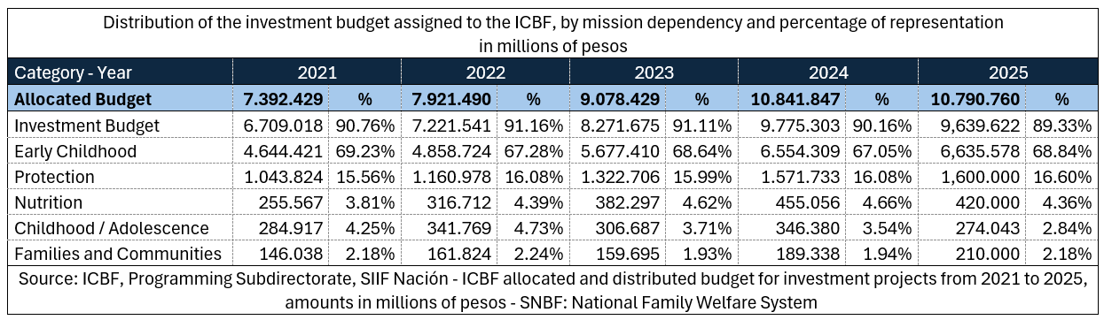
15. La PGN ha expedido directivas desde 2020 dirigidas a entidades que integran el SNBF, gobernaciones, alcaldías, asambleas departamentales, concejos distritales y municipales para orientar la inclusión del enfoque de niñez y adolescencia en los procesos de planificación presupuestal y seguimiento al gasto público social. Esta directiva exhorta a las administraciones a destinar recursos del presupuesto de inversión para el financiamiento de políticas públicas de infancia y adolescencia.

Respuesta al párrafo 2 e)
16. El Departamento Nacional de Estadística – DANE es responsable de la recolección de datos y del análisis estadístico en el territorio nacional. La Ley 2335/2023 define el marco jurídico para la planificación, producción, difusión y administración de las estadísticas oficiales del país y acoge los mandatos constitucionales y legales que reconocen NNA como titular de derechos y sujetos de especial protección constitucional. Con respecto al tratamiento de datos personales de NNA la Ley 1581/2012 que define la protección de datos personales, establece que en este tratamiento se asegurará el respeto a sus derechos prevalentes.
17. Frente a la información socioeconómica, el DNP adelanta la recolección de información de los hogares a través del Sistema de Identificación de Potenciales Beneficiarios de Programas Sociales – SISBEN y clasifica la población en condiciones de pobreza. Este tiene en cuenta la Gran Encuesta Integrada de Hogares al realizar el mencionado análisis. Lo anterior, permite a las entidades del Estado a cargo de focalizar los beneficios sociales de la política social, contar con amplia información de la composición de los hogares. También se cuenta con el Registro Social de Hogares, sistema de información que permite contrastar y complementar la información aportada por el SISBEN. Adicional a dicho sistema, se requiere el ingreso e integración de las bases de datos de varias entidades que capturan informaciones sensibles sobre la realidad de las NNA, para poder cruzar y comparar datos relacionados con la garantía y la protección de sus derechos cuando ingresan a los sistemas informativos del Estado.
18. ICBF cuenta con dos sistemas de información para recoger la información de NNA que ingresan a sus servicios de atención: Sistema de Información Misional - SIM y el Sistema Cuéntame. Estos tienen cobertura nacional, regional y zonal y permiten el desglose de información por localización, edad, género, grupo étnico y discapacidad. Para la niñez migrante, se cuenta con los reportes de los Equipos de Respuesta Atención al Migrante – ERAM; para los NNA que se desvinculan de grupos armados, el Sistema de Información del Programa Especializado para el Restablecimiento de Derechos a niños, niñas y adolescentes víctimas de reclutamiento ilícito, y para las víctimas de desplazamiento y emergencias, el Sistema de Información de Unidades Móviles – SIUM.
19. Por su parte, el Ministerio de Educación – MEN administra el Sistema de Seguimiento al Desarrollo Integral – SSDI (intersectorial), reconocido como el primer sistema en Latinoamérica que tiene un seguimiento nominal. Para el seguimiento a la educación en el país, cuenta con el Sistema Integrado de Matriculas – SIMAT, que permite registrar y conocer información de los estudiantes de preescolar, básica y media. Cuenta también con el Sistema de Información Unificado de Convivencia Escolar – SIUCE, herramienta establecida en el Sistema Nacional de Convivencia Escolar, para la identificación, registro y seguimiento de los casos de acoso, violencia escolar y de vulneración de derechos sexuales y reproductivos que afecten a NNA de los establecimientos educativos.
20. Desde el Observatorio de Derechos Humanos, mediante los datos proporcionados por las entidades que conforman la CIPRUNNA, se realiza el Índice de Riesgo de Probabilidad de Ocurrencia de Reclutamiento. Este clasifica los municipios en riesgo alto, medio o bajo. El resultado es una cartografía que sirve como herramienta crucial para: focalización de acciones intersectoriales de prevención, identificación de zonas vulnerables y priorización de intervenciones en territorios con mayor riesgo.

Respuesta al párrafo 2 f)
21. La FGN implementa la Estrategia de Investigación y Judicialización de delitos contra defensores de derechos humanos con el fin de contribuir al goce efectivo de derechos humanos por parte de defensores, garantizar su acceso a la justicia y permitir la materialización del Estado Social de Derecho. Además, cuenta con lineamientos sobre la investigación de delitos cometidos en contra de defensores de derechos humanos en Colombia. Su objetivo es asegurar que las investigaciones por delitos cometidos en su contra se adelanten de acuerdo con el estándar internacional de la debida diligencia.
22. Actualmente, la FGN adelanta la investigación de 28 homicidios de personas líderes juveniles y de infancia ocurridos entre 2016 y 2025. Por otra parte, la FGN cuenta con una estrategia institucional que prioriza la judicialización y garantiza el abordaje interdisciplinar de acuerdo con las particularidades de la víctima y su rol en la sociedad. La Fiscalía, una vez tiene conocimiento de hechos de amenazas, solicita inmediatamente medidas de protección a la Unidad Nacional de Protección – UNP y medidas preventivas a la Policía Nacional.
23. Al respecto, la UNP, en el marco del Programa de Prevención y Protección, otorga medidas de protección a líderes sociales y defensores de derechos humanos que se encuentren inmersos en un riesgo extraordinario, extremo o inminente. Para 2024, reportó 4.748 líderes y defensores cuyas medidas de protección incluyen 3698 chalecos balísticos, 6503 medios de comunicación, 4619 personas de protección, 1129 vehículos convencionales y 623 vehículos blindados.

Respuesta al párrafo 2 g)
24. El Ministerio de Justica desarrolló entre 2021 y 2024 varias políticas públicas que garantizan el acceso a la justicia a NNA. Entre ellas están:
a) La Política Pública Nacional de Justicia Juvenil Restaurativa: fortalecimiento de la política criminal del Estado, en beneficio de adolescentes, jóvenes, víctimas, familias y comunidades afectadas por los delitos;
b) La Política Pública de Prevención del Delito de Adolescentes y Jóvenes: prevenir el delito y la reincidencia de adolescentes y jóvenes que han ingresado o cumplen sanciones en el SRPA, en aplicación de los principios de interés superior del niño.
25. Este Ministerio cuenta además con el Sistema de información SUIN-Juriscol, que proporciona acceso gratuito y sistematizado a toda la información jurídica del país. Dicha plataforma ha registrado 9.506.018 usuarios y 27.983.598 visitas; alberga más de 100.939 disposiciones normativas y jurisprudenciales.
26. La FGN cuentan con lineamientos que estandarizan la atención a los usuarios que acuden a la entidad para acceder a la justicia y optimiza recursos y capacidades de respuesta institucional. Cuenta con la Guía para la Atención de Niños, Niñas y Adolescentes Víctimas, que busca generalizar las actividades de atención para la recepción de denuncias de esta población y brinda lineamientos para la activación de la ruta de restablecimiento integral de derechos de los menores de edad. La FGN creó la Unidad Especial de NNA, a la cual se encuentra adscrito el Grupo de Trabajo Nacional de Género, integrado por fiscales especializados en violencia sexual, intrafamiliar y feminicidios.

Respuesta al párrafo 2 h)
27. El Ministerio de Justicia, desde el Sistema Nacional de Coordinación de Responsabilidad Penal para Adolescentes – SNCRPA, ha liderado la formulación de lineamientos, políticas y estrategias dirigidas a fortalecer la atención en el SRPA, en torno a la justicia juvenil restaurativa. Implementa el Programa de Justicia Juvenil Restaurativa que pretende: promover procesos y prácticas restaurativas en prevención del delito; resolución de problemas con participación de adolescentes en conflicto con la ley penal, las víctimas y la comunidad; restablecer armonía social; y reintegración efectiva de adolescentes y jóvenes a su entorno familiar y social.
28. Realizó procesos de capacitación del Programa a profesionales del SRPA, autoridades judiciales y actores del sistema educativo en Atlántico, Cali, Cesar, Medellín, Quindío, Tolima Caldas, Caquetá, Cauca, Chocó, Meta, Santander, Huila, Casanare, San Andrés, Cundinamarca, Atlántico y Santander, Risaralda, Vichada, La Guajira, Magdalena, Valle del Cauca y Quibdó. En 2024, priorizó a las ciudades de Cali, Quibdó y San Andrés para la implementación de este Programa, capacitando 463 profesionales en Prevención del Delito de Adolescentes y Jóvenes.
29. Asimismo, capacitó profesionales del Ministerio de la Igualdad y la FGN con el Programa Futuro Colombia e implementó la Estrategia Articular+Prevenir = Futuro Seguro en conjunto con el ICBF, la FGN y el DNP. Esta crea un modelo de gestión pública de prevención y gestión del delito, posiciona la prevención en la agenda local, propone un abordaje participativo, define metas interinstitucionales y metodología enfocada en resultados de impacto y basada en evidencia. ICBF y Ministerio de Justicia realizan el monitoreo a la situación de derechos de adolescentes y jóvenes vinculados al SRPA. Entre 2021 y 2024 se suscribieron convenios de cooperación internacional con OIM, ACDIVOCA y UNODC que han permitido el apoyo en la formulación de los planes de acción de los Comités Departamentales/Distrital mediante orientaciones técnicas.
30. El presupuesto asignado en 2025 para programas y proyectos asociados con política criminal de adolescentes; asciende a una inversión por un valor total de $ 1.295.000.000 COP para establecer mecanismos de aplicación de medidas de prevención del delito; fortalecer el monitoreo a la garantía de derechos a personas privadas de la libertad y humanizar la política criminal y penitenciaria. El gobierno ha emitido desde 2021 siete documentos técnicos para fortalecer la atención a adolescentes en el SRPA que impulsan principios de intervención mínima, interés superior y protección integral.
31. Cambios importantes que ha experimentado el SRPA están: reducción de modelos institucionales impulsando modalidades no privativas de libertad; fortalecimiento del carácter pedagógico de sanciones; y desarrollo de los Planes de Atención Individual. En 2024 se registró una aumento de las modalidades de atención no privativas, pasando de 73 en 2021 a 115 en 2024. La inversión pasó de $193.960 millones en 2021 a $272.484 millones en 2025.
32. La FGN cuenta con unidades especializadas dedicadas a la aplicación de la Ley 1098/2006 y del SRPA, que trabajan en coordinación con la Policía Judicial. Los fiscales designados para el SRPA desempeñan funciones de justicia restaurativa y asuntos de relevancia o litigio estratégico. El SRPA se rige por el principio de oportunidad, que permite la restauración de los derechos de las víctimas mediante sanciones pedagógicas sin perturbar la libertad de los adolescentes que infringen la ley.
33. La PGN realizó informes de seguimiento en 2023 y 2024 respecto al cumplimiento de sanciones privativas y no privativas de la libertad y recomendó asignar presupuesto suficiente para la implementación de modalidades no privativas, el mejoramiento las infraestructuras y la materialización de los derechos de los adolescentes y jóvenes en conflicto con la ley. En ejercicio de vigilancia superior, insta a las autoridades judiciales a atender los principios de excepcionalidad de judicialización y la privación de libertad.

Respuesta al párrafo 3 a)
34. El MRE expidió el Decreto 1209/2024, mediante el cual se creó el PEP-Tutor, como mecanismo de regularización que otorga un permiso especial de permanencia para representantes legales o custodios de NNA venezolanos. Busca la protección de derechos de NNA venezolanos en territorio colombiano, impulsando soluciones que los protejan de las redes de trata y tráfico de migrantes y abogando por la igualdad de derechos de la niñez migrante.
35. El MEN cuenta con protocolos de prevención de la VBG, la xenofobia y el racismo en el marco del abordaje pedagógico de situaciones de riesgo dentro de la Ruta de atención integral para la convivencia escolar. También lidera la Comisión Nacional de Trabajo y Concertación de la Educación de los Pueblos Indígenas – CONTCEPI y el proceso de consulta previa del Sistema Educativo Indígena Propio-SEIP de 115 pueblos indígenas.
36. El Ministerio de Culturas desarrolla programas y estrategias de inclusión en varios municipios vulnerables, dirigido a NNA víctimas del conflicto armado, NNA con discapacidad y niñez migrante. Así mismo, ejecuta el Plan Nacional de Música para la Convivencia, el cual fortalece procesos de formación musical y beneficia NNA en diversos territorios indígenas.
37. ICBF desarrolla acciones en todas sus modalidades de atención encaminadas a fortalecer el Modelo de Enfoque Diferencial de Derechos – MEDD para disminuir los casos de discriminación y segregación de las diversas poblaciones que atiende. En 2023 y 2024 trabajó en:
a) Fortalecimiento de Equipos de Respuesta y Atención al Migrante – ERAM en territorios con alta población en contextos de movilidad humana;
b) Desarrollo de guías contra la xenofobia, impulsando la inclusión social de la población extranjera;
c) Flexibilización de los requisitos de ingreso a modalidades especializadas de atención y apertura de 32 hogares sustitutos con enfoque étnico;
d) Avance en la implementación de la Estrategia BINAS para la prevención de VBG con enfoque diferencial en 15 territorios.

Respuesta al párrafo 3 b)
38. El interés superior y la prevalencia de los derechos de NNA, son principios constitucionales que desarrolla la Ley 1098/2006. Varias sentencias de la Corte Constitucional establecen que las NNA gozan de especial protección constitucional para asegurar su desarrollo, físico, psicológico y social y que en toda actuación administrativa o judicial debe primar el interés superior. Según este ordenamiento jurídico y en armonía con la Convención, el interés superior prevalece sobre cualquier otra disposición legal.

Respuesta al párrafo 3 c)
39. La PGN realiza seguimiento al cumplimiento de las órdenes impartidas por la Corte Constitucional que señalan la vulnerabilidad de los pueblos indígenas Wayúu, Emberá, Wounaan y Tule; con el fin de verificar los avances institucionales y garantizar los derechos fundamentales de estas comunidades. La entidad interviene en los Consejos de Política Social, vigilando el cumplimiento de las políticas y estrategias dirigidas a los grupos étnicos y de compromisos adquiridos en los Consejos.
40. El MEN implementa la estrategia de Educación inicial rural, llegando a territorios que requieren una oferta educativa ajustada a sus particularidades. Con corte al 2024 se logró la atención de 1.554 niñas y niños y se realizó acompañamiento y formación a 133 maestros. Para grupos étnicos y campesinos, el Ministerio ha celebrado 14 convenios y 1 evento con autoridades, asociaciones y organizaciones de pueblos y comunidades.

Respuesta al párrafo 3 d)
41. Colombia cuenta en sus municipios con las Mesas de Participación de NNA que son instancias del SNBF y con escenarios de participación dentro de los sistemas educativo y de cultura. Actualmente existen 1.022 mesas territoriales donde participan cerca de 25.500 NNA. Las mesas son espacios de incidencia donde NNA discuten temas de su interés que son llevados a los Consejos Territoriales de Política Social donde se toman decisiones políticas. En 2024 y 2025, el SNBF implementó la estrategia “Juntos por la Niñez”, fomentando la participación de NNA en la construcción e implementación de los Planes de Desarrollo Departamentales y Municipales logrando la firma de 698 pactos por la niñez con la participación de 29.955 NNA y la formulación 4.242 iniciativas de niñez, de las cuales 262 fueron sobre clima y ambiente.
42. Desde 2022 los NNA han manifestado su preocupación y su interés por los asuntos ambientales y climáticos, demandando del Estado mayor voluntad para avanzar en la lucha contra el cambio climático. Frente a la Contribución Determinada a Nivel Nacional – NDC, entidades nacionales en conjunto con UNICEF y la Cumbre Nacional de Juventudes para el Clima y la Biodiversidad se movilizaron desde las Mesas de Participación de la COP16 de Biodiversidad y la COP29 de Cambio Climático, para lograr incidencia territorial en las políticas de biodiversidad y cambio climático y los NDC con enfoque de niñez.

Respuesta al párrafo 4
43. La autoridad competente para materializar el derecho al registro de nacimiento es la Registraduría Nacional del Estado Civil – RNEC. Para garantizar la inscripción de nacimientos en el registro civil, cuenta con 1.228 oficinas en todos los municipios, ha autorizado a 728 notarías y varios inspectores de policía, corregimientos y consulados y cuenta con convenios con clínicas y hospitales. La RNEC reportó un total de 2.500.594 inscripciones entre 2017 y 2021.
44. La normatividad establece que todo nacimiento ocurrido en territorio adquiere el derecho a contar con un registro civil y define cuando se otorga la nacionalidad por nacimiento. Para fortalecer la capacidad de respuesta y registro, la RNEC cuenta con unidades móviles que realizan jornadas de registro civil e identificación gratuita, dirigidas a población vulnerable que habita en zonas de difícil acceso, reduciendo el número de niños y niñas sin identificación. Entre 2015 y 2025 se han registrado 96.157 inscripciones de hijos venezolanos nacidos en territorio colombiano gracias a la medida “Primero la Niñez”, que busca reconocer su nacionalidad colombiana para evitar el riesgo de apatridia.
45. Colombia ha perfeccionado tres memorandos de entendimiento con Panamá, Venezuela y Chile para garantizar la protección de NNA en contextos de migración, incluyendo: búsqueda de familias, obtención de documentos de identidad, intercambio de información y movilización conjunta de recursos.
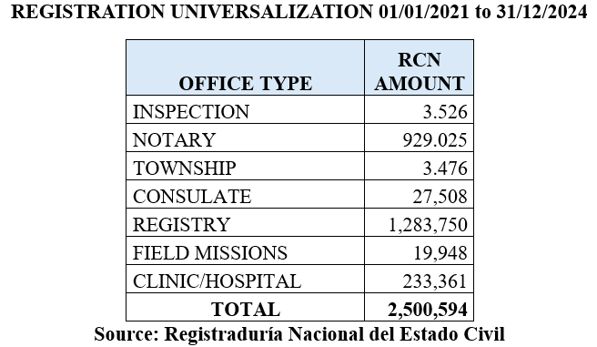
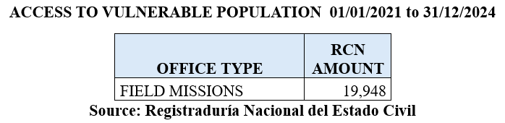
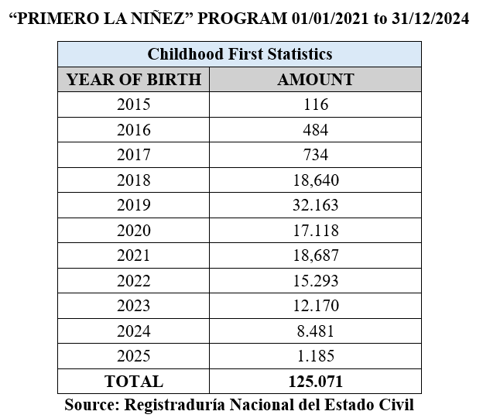

Respuesta al párrafo 5
46. Para garantizar el ejercicio de los derechos de las NNA a la libertad de asociación y de reunión pacífica, Colombia impulsa la participación con incidencia e inclusión en la toma de decisiones que afectan su entorno y bienestar, así:
a) Promueve la creación de espacios seguros donde las NNA puedan reunirse, expresar opiniones y generar propuestas en ambientes de respeto e igualdad;
b) Organiza actividades que les permiten expresar sus derechos frente a grupos de control social y encuentros entre pares, familiares y comunitarios;
c) Genera metodologías para garantizar los derechos de participación, asociación y de reuniones pacíficas;
d) El SNBF desarrolla estrategias que buscan generar diálogos con NNA en asuntos relacionados con el control social de los servicios y programas prestados por las entidades públicas para salvaguardar sus derechos y promover sus proyectos de vida.
47. Las normativas escolares, los reglamentos internos de los establecimientos educativos y los programas culturales y deportivos deben incluir disposiciones que regulen y fomenten la participación infantil y adolescente. Estos promueven la educación cívica, los derechos humanos, la cultura democrática y la convivencia intercultural, facilitando espacios adecuados y seguros para que NNA se reúnan, deliberan y tomen decisiones colectivas.

Respuesta al párrafo 6 a)
48. ICBF y el Sistema de Justicia cuentan en 2025 con 217 centros zonales en las 33 regionales, 1.417 Defensores de Familia y 1.103 Comisarías de Familia. Entre 2021 y 2025 las Defensorías y Comisarías llevaron a cabo 491.755 atenciones para el restablecimiento de derechos. Se implementaron estrategias móviles y comunitarias, que facilitan la identificación de riesgos, activación de rutas, coordinación y vinculación a la oferta intersectorial y acompañamiento y fortalecimiento familiar. Además, adelantó las siguientes actuaciones especializadas: 10 ERAM dirigido a migrantes; 51 Equipos Móviles de Protección Integral – EMPI para trabajo infantil y habitabilidad en calle; 19 BINAS dirigidas a víctimas de violencia sexual; 126 Unidades Móviles dirigidas a víctimas de desplazamiento forzado; 10 Unidades de Cuidado Mutuo, Uso y Utilización; sumando 237 equipos en los 33 departamentos de Colombia.
49. Las Comisarías de Familia ejecutan la Estrategia Nacional Pedagógica y de Prevención del castigo físico, los tratos crueles, humillantes o degradantes. El SNBF y el sistema de justicia capacitan a los equipos defensoriales para sensibilizar, generar conocimiento y lograr una respuesta oportuna y eficiente ante violencias dentro del contexto familiar.
50. En el ámbito escolar, los establecimientos activan la Ruta de Atención Integral para la Convivencia Escolar y remiten las situaciones de vulneración de derechos a las autoridades competentes para activar su restablecimiento. Cuando se trata de posibles delitos que implican a NNA, la FGN cuenta con canales de atención donde las instituciones o la ciudadanía pueden poner en conocimiento hechos de violencia que ponen en riesgo su integridad física o emocional.

Respuesta al párrafo 6 b)
51. Entre 2021 y 2024 el país avanzó en el diseño y puesta en marcha de estrategias de protección integral para prevenir, proteger y restablecer los derechos de NNA frente a las violencias. Entre ellas estuvieron:
a) “Alianza Nacional contra la violencia hacia niños, niñas y adolescentes”;
b) Estrategia #VocesQuePrevienen; la Ruta Amazónica por la Niñez y la Adolescencia, en la Triple Frontera entre Brasil, Colombia y Perú;
c) Estrategia de Prevención del consumo de sustancias psicoactivas y delincuencia juvenil, con participación de mesas intersectoriales para la formulación del Plan Nacional de Drogas 2023-2033;
d) Capacitación para líderes comunitarios, familias y docentes, enfocadas en la construcción de entornos protectores y la promoción de derechos;
e) Campañas de movilización social y comunitarias: fomentan respeto, inclusión y rechazo a las violencias;
f) Impulso a la Política Pública de Acceso a la Justicia y Prevención de Delitos Sexuales contra NNA;
g) Fortalecimiento del Sistema Nacional de Justicia Familiar con la creación de la Comisión Intersectorial de Justicia Familiar;
h) Implementación de la Alianza Familias-Escuela en todas las entidades territoriales en el marco de la Estrategia Nacional pedagógica y la prevención del castigo físico.
52. En 2024 se realizó en Colombia la “Conferencia Ministerial para poner fin a las violencias contra la niñez”, y se lideró la iniciativa de construir un compromiso internacional mediante una estructura de gobernanza nacional e internacional que permita proteger los derechos de la niñez contra las violencias y erradicar su práctica. En la Conferencia, Colombia presentó su promesa de país denominada: “A tiempo: Sistema transectorial para la protección integral y eliminación de las violencias contra NNA” que busca garantizar una respuesta consolidada frente a los casos de vulneración de derechos de NNA. En 2025 el Compromiso País ha construido su primer Plan de Acción para apalancar recursos públicos y privados que le permitan cumplir sus objetivos.

Respuesta al párrafo 6 c)
53. Colombia desarrolla desde el SNBF políticas, estrategias y programas que buscan prevenir, investigar y sancionar actos de tortura y otros tratos o penas degradantes contra las NNA cometidos por agentes del Estado o grupos armados no estatales. Entre otras están:
a) “Estrategia de Protección a la Adolescencia e Infancia Segura E-PAIS” y “Abre tus Ojos”. que buscan identificar y mitigar riesgos y fortalecer entornos y factores protectores en el ámbito individual, familiar, social y cultural;
b) “Estrategia para combatir los delitos de Reclutamiento, Uso de Menores de Edad para la Comisión de Delitos y Violencia Sexual contra NNA – 2024”;
c) Política de Prevención del Daño en el SRPA, enfocada en evitar violencias, lesiones, suicidios o fallecimientos.
54. La FGN investiga los hechos que presentan características de tortura y otros delitos contra la población infantil y adolescente; los fiscales adelantan investigaciones de tortura con el apoyo del Instituto Nacional de Medicina Legal – INML. Avanza en la judicialización de hechos delictivos atribuibles a estructuras armadas paramilitares y subversivas desmovilizadas, con el fin de salvaguardar los derechos a la verdad, justicia, reparación y no repetición de los NNA víctimas. La PGN impulsa políticas públicas orientadas a prevenir el RUUVS en conflicto armado. Requiere a las autoridades territoriales que incluyan en sus instrumentos de planeación y gestión, la asignación presupuestal para la prevención y atención del reclutamiento.
55. La Jurisdicción Especial para la Paz – JEP, avanza en la investigación de varios casos de violencia contra NNA en el marco del conflicto armado. Se destacan:
a) El Macrocaso 01: Toma de rehenes y graves privaciones de la libertad y otros crímenes concurrentes cometidos por parte de las FARC-EP;
b) Caso 03 - Asesinatos y desapariciones forzadas presentados como bajas en combate por agentes del Estado;
c) El Macrocaso 07: Reclutamiento y utilización de niñas y niños en el conflicto armado y otros crímenes cometidos en su contra en el marco de la vida intrafilas, incluyendo malos tratos, tortura, homicidio y violencias sexuales, reproductivas y por prejuicio; Violencias reproductivas que afectaron a niñas reclutadas, en el marco de su vida intrafilas; Violencias sexuales en contra de niños y niñas reclutadas, en el marco de su vida intrafilas y Violencias basadas en el prejuicio en contra de niños y niñas reclutadas con orientación sexual o identidad o expresión de género diversas (OSIEGD), en el marco de su vida intrafilas.

Respuesta al párrafo 6 d)
56. La implementación de la Estrategia Nacional Pedagógica y de Prevención del Castigo Físico Tratos Crueles, Humillantes o Degradantes 2022 – 2030, ha logrado avances como la promoción y reconocimiento de las consecuencias de la violencia física, psicológica y por omisión, en el desarrollo infantil y la salud mental y el fortalecimiento de capacidades de los agentes educativos y familias para prevenir y atender violencias en primera infancia; ampliando nociones de cuidado y seguridad en las prácticas en la crianza.
57. El SNBF presenta resultados como:
a) Promoción de la parentalidad positiva y las redes de cuidado desde una perspectiva intercultural y de género;
b) Alianzas para crear propuestas formativas adaptadas a las realidades locales, como “Habilidades para la Vida y la Paz” y “Sanar para Crecer”;
c) Publicación de lineamientos técnicos para prevenir violencias, sensibilización sobre los roles PARD y fortalecimiento de capacidades de autoridades;
d) Campaña de prevención de todas las violencias en sistema educativo como parte del proceso de desarrollo de competencias socioemocionales en estrategia Emociones Conexión Vital;
e) Incorporación del módulo de “competencias parentales”, dentro de la “Caja de Herramientas Amar y Proteger super poderes familiares”.

Respuesta al párrafo 6 e)
58. El Gobierno nacional en apoyo al gobierno local de Quibdó, ha desarrollado varias estrategias orientadas a prevenir la violencia de pandillas en Quibdó y a evitar las muertes de adolescentes y jóvenes. Entre estas la “Estrategia de Protección a la Adolescencia e Infancia Segura E-PAIS” que impulsó un trabajo para fortalecer lazos vinculares entre familia y comunidad.
59. Desde la CIPRUNNA, se trazó un plan con cinco líneas de intervención: atención psicosocial, fortalecimiento de entornos protectores, infraestructura y seguridad, educación e inversión social. El ICBF impulsó la estrategia “Atrapasueños”, para fortalecer habilidades y talentos en la juventud de Quibdó, entornos protectores y 12 espacios seguros en barrios con alta influencia de pandillas. Ofreció atención psicosocial a 1.500 NNA que recibieron terapia por reclutamiento o violencia, logrando reducir un 12 % en homicidios de adolescentes en Quibdó para 2023. Para alejar a la juventud de entornos violentos, desarrolla actividades educativas, deportivas y culturales que ofrecen alternativas constructivas y fortalecen el tejido social. Tiene 18 centros operando en barrios críticos (50 % más que 2023) y logró la reinserción de 800 exmiembros de pandillas en programas educativos. Sin embargo, reportó que el 30 % de la población infantil y adolescente del municipio no accede a programas por estigma pandillero.
60. La CPDH/DIH, realizó 14 asistencias técnicas al municipio en socialización de política pública de prevención y rutas de prevención. También ha desarrollado un mecanismo de identificación de cuentas en redes sociales que promueven el RUUVS de NNA en el contexto del conflicto armado; logrando eliminar y cerrar 248 cuentas en TikTok.

Respuesta al párrafo 6 f)
61. El gobierno nacional cuenta con un marco jurídico específico y desarrolla programas, estrategias y líneas técnicas de acción para el abordaje de violencias de tipo intrafamiliar, abuso y explotación sexual y desapariciones forzadas que se ejercen contra niñas y adolescentes, en el marco del conflicto armado y en escenarios de movilidad humana. Entre las más relevantes están:
a) Ley 2126/2021 regula el funcionamiento de las Comisarías de Familia y tiene dentro de sus funciones atender la VIF que puede ser VBG ejercida contra niñas y adolescentes;
b) Ley 2215/2022 establece casas de refugio para adolescentes y mujeres víctimas de VGB y VIF;
c) Ley 2326/2023 “Alerta Rosa” establece medidas de prevención, protección y reparación NNA, jóvenes y mujeres víctimas de desaparición;
d) Decreto 1710/2020 adopta el Mecanismo Articulador para el Abordaje Integral de las Violencias por Razones de Sexo y Género, de las mujeres, NNA, como estrategia de gestión en salud pública;
e) Política de Prevención de Reclutamiento liderada por CIPRUNNA, para prevenir la violencia sexual contra NNA en el contexto del conflicto armado;
f) Línea Técnica para la Prevención de la VBG y la VIF para los programas Familias en Acción y Jóvenes en Acción, por el Ministerio de Justicia;
g) Estrategia “Abre tus Ojos”, por Policía Nacional;
h) Protocolo de Prevención de VBG en el marco de la Ruta de atención integral para la convivencia escolar, y Directiva 01/2022 para la atención de la violencia sexual conta la niñez en sistema educativo;
i) Estrategia BINAS para prevención de la VBG en servicios de atención del ICBF.

Respuesta al párrafo 6 g)
62. Colombia cuenta con la Ley 2170/2021 que busca impulsar entornos seguros de aprendizaje para los NNA, regulando las responsabilidades del Estado, las instituciones educativas y las familias en el uso de las herramientas de tecnologías de la información. El MEN generó “El protocolo prevención del ciberacoso y de delitos en medios digitales”.
63. Desde el sector de Defensa y Seguridad se adelantan estrategias como:
• “Plan Pescador”, que busca identificar e individualizar actores criminales que utilizan las redes sociales para delitos que afectan los derechos de la niñez e inicia procesos investigativos que deben conducir a su captura.
• “Estrategia de Protección a la Adolescencia e Infancia Segura”, realiza actividades con las familias para que ejerzan control parental sobre los elementos electrónicos utilizados por NNA.
• Trabajo articulado con la Policía, Interpol y el Ministerio de las Tecnologías de la Información y las Comunicaciones – MINTIC, para realizar el bloqueo de URL que contengan información sobre abuso y explotación sexual infantil.

Respuesta al párrafo 6 h)
64. En concordancia con la Ley 1098/2006, las políticas de primera infancia, infancia y adolescencia y fortalecimiento familiar han priorizado el desarrollo de estrategias interinstitucionales e interculturales para la prevención, detección, atención y judicialización de las violencias sexuales contra la niñez indígena. El SNBF ha propiciado la articulación de acciones con los sectores de salud, justicia, educación, protección y con las entidades territoriales para asegurar la atención oportuna y especializada en contextos rurales. El ICBF cuenta con Defensorías de familia especializadas en violencia sexual y en asuntos étnicos y desarrolla la Estrategia BINAS. En 2023 y 2024 se priorizó el departamento del Guaviare para la implementación esta Estrategia.
65. Para la protección de la niñez en comunidades indígenas el SNBF adelantan acciones con enfoque étnico y de género tales como:
• Activación de rutas de atención integral adaptadas a territorios para víctimas de violencia sexual.
• Procesos de formación dirigidos a equipos de protección, salud, justicia y educación para la identificación temprana de situaciones de violencia sexual.
• Identificación de barreras de acceso a la justicia.
• Diagnósticos para la creación de políticas públicas contra delitos sexuales.
• Plan estratégico de atención a comunidades indígenas Jiw y Nukak en mesas técnicas de la Comisión Presidencial para Guaviare.
• Diseño de la estrategia interinstitucional e intersectorial para la protección de la niñez;
• Línea temática para “fortalecer los sistemas de justicia propia de los pueblos indígenas en materia de atención de VBG y el acceso a la justicia de las mujeres víctimas de estas”.
• Documento de recomendaciones a las autoridades indígenas para el tratamiento de delitos de abuso sexual, desarrollado con la Comisión Nacional de Mujeres Indígenas.
• Iniciativa “Territorios Protectores”, para fortalecer las garantías en materia de acceso a la justicia, garantía de derechos de niñas y mujeres y establecer redes de apoyo.

Respuesta al párrafo 7 a)
66. En el marco de la implementación del Protocolo Facultativo sobre la venta, prostitución y utilización en la pornografía de los niños, niñas y adolescentes, el ICBF y el Ministerio del Interior lideran los planes de lucha contra la trata de personas y definen estrategias de monitoreo y evaluación del proceso. Por su parte, el Ministerio de Comercio, Industria y Turismo, en el marco de la ESCNNA, realizó entre 2022 y 2025 capacitaciones a 83.796 personas del sector de viajes y turismo con jornadas de sensibilizaciones y el curso Todos Unidos Contra la ESCNNA; la campaña actual de prevención de la ESCNNA tiene una inversión de $1.000.000.000.
67. En proyectos formulados y que se encuentran vigentes en el período de 2022 al 31 de diciembre de 2024 se ha destinado una inversión de $6.582.030.753.
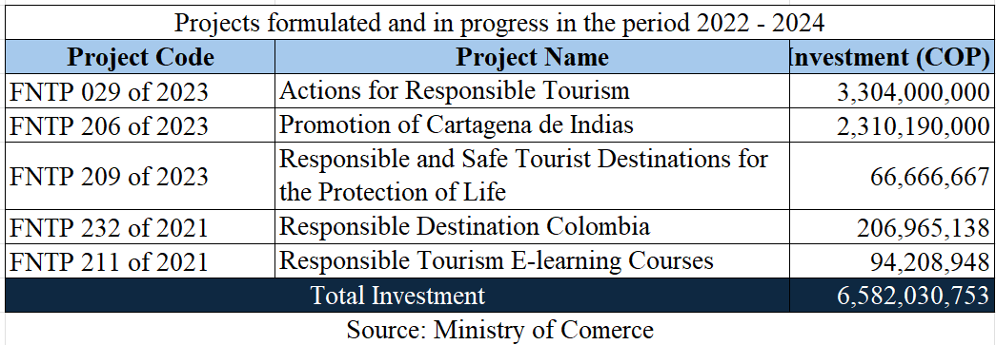

Respuesta al párrafo 7 b)
68. El Gobierno nacional cuenta con rutas y protocolos de investigación para detectar autores de abuso y explotación sexual. Cuenta con las siguientes herramientas:
• Protocolos, lista de chequeo y cartilla para investigaciones sobre violencia sexual.
• ABC de las denuncias y priorización nacional de la dinámica delictiva de violencia sexual en entornos religiosos e inclusión de esta dinámica en el Sistema de Información y Gestión para la Gobernabilidad Democrática – SIGOB.
69. El SNBF activa la ruta intersectorial de violencia sexual que involucra la atención articulada del sistema de salud, justicia y acompañamiento psicosocial y desarrolla la estrategia Atrapasueños para prevenir violencias, abuso y explotación sexual.
70. Desde el sector turismo se implementan normativas que dictan el código de conducta para la prevención de la ESCNNA dirigido a prestadores de servicios turísticos. Desde el sector educativo se activa la Ruta de atención integral para la convivencia escolar en el marco del protocolo de prevención de VBG, se reporta a la autoridad competente y se aplican directivas para la atención a situaciones de violencia sexual en entornos escolares desde la promoción, la prevención, la atención y el seguimiento para promover la convivencia escolar.

Respuesta al párrafo 7 c)
71. En 2025 se sancionó la Ley 2447/2025, que elimina el matrimonio infantil y las uniones tempranas para personas menores de 18 años. La Sentencia C-039/2025 de la Corte Constitucional modifica el Código Civil al establecer la edad mínima en Colombia para contraer matrimonio a partir de los 18 años. La sanción de esta normatividad pone a tono la Constitución Política con la Convención.
72. En materia de MIUT Colombia desarrolla desde 2012 programas y acciones para prevenir y erradicar esta práctica. El SNBF cuentan con la Línea de trabajo sobre Mutilación Genital Femenina – MGF, que desarrolla herramientas para la identificación y abordaje desde el enfoque interseccional, étnico y de género. En 2023 brindó acompañamiento técnico en Chocó, Antioquia y Risaralda, donde habita el pueblo Emberá, para impulsar un mayor conocimiento sobre esta práctica nociva y procurar su erradicación en esta población. Se anota que la MIUT solo se practica en Colombia en el pueblo Emberá.

Respuesta al párrafo 8 a)
73. ICBF incorpora la desinstitucionalización como una orientación fundamental desde el MEDD, para fortalecer modalidades alternativas de cuidado en los servicios de protección, sobre todo en el marco del PARD. Lidera el rediseño del sistema de protección hacia modalidades de apoyo y fortalecimiento familiar para superar afectaciones por situaciones adversas, priorizando su permanencia o un retorno rápido al entorno familiar. Trabaja en la reubicación del servicio de Hogar Gestor hacia un servicio de promoción de derechos y acompañamiento familiar.
74. En la atención de NNA con discapacidad, Colombia avanza en la implementación del modelo social de la discapacidad, promoviendo medidas alternativas como: activación de rutas, vinculación de familias a servicios del Estado y priorización de apoyos que eviten la separación de los miembros en el entorno familiar. Busca reducir la institucionalización, garantizar la permanencia familiar y asegurar la autonomía y dignidad de personas con discapacidad.

Respuesta al párrafo 8 b)
75. El SNBF desarrolla estrategias y servicios para fortalecer los vínculos de cuidado mutuo y comunitario, promoviendo nuevas formas de relacionamiento solidarias, mediante programas como: “Somos Familia, Somos Comunidad” y “Presencia para la Convivencia y Fortalecimiento de Vínculos Familiares y Comunitarios”. Adicionalmente, durante el PARD, las Defensorías de Familia tienen la responsabilidad de evitar la separación de NNA de su entorno familiar.
76. Frente a la reunificación familiar en el ámbito internacional, Colombia ha suscrito memorandos de entendimiento con países de la región, como el suscrito con Venezuela, para facilitar la reunificación familiar. La PGN realizó reuniones con el ICBF, Migración Colombia y mandatarios de departamentos fronterizos para identificar menores de edad migrantes, solicitantes de asilo, refugiados, en riesgo de apatridia y en tránsito no acompañados y coordinar acciones para su protección integral, asistencia específica y la búsqueda de sus familias.

Respuesta al párrafo 9 a)
77. En el marco del seguimiento de la Política de Desarrollo Integral de la Primera Infancia se realiza la articulación desde la Mesa de Nutrición para la atención en salud de niñas y niños en los servicios de educación inicial. La Mesa revisa el acceso a atenciones como: afiliación al SGSSS, valoración integral en salud, seguimiento a los esquemas de vacunación y acciones para la prevención de enfermedades prevalentes en la infancia (EDA e IRA) con enfoque preventivo, de mantenimiento de la salud y gestión del riesgo.
78. La PGN realiza seguimiento a los reportes del Instituto Nacional de Salud – INS sobre casos de morbimortalidad por desnutrición, EDA e IRA en menores de 5 años; adelanta seguimiento a las sentencias de las cortes relacionadas con la declaratoria del estado de cosas inconstitucionales en La Guajira, derivado de la crisis humanitaria que enfrentan las comunidades Wayuu por la muerte de menores a causa de la desnutrición.

Respuesta al párrafo 9 b)
79. Colombia cuenta con la Ley 1616/2013 y el Consejo Nacional de Salud Mental. En 2020 se expidió el documento CONPES/3992 que busca fortalecer la capacidad del Estado para mejorar la atención en salud mental y el consumo de sustancias psicoactivas – SPA. El SNBF desarrolla acciones sectoriales e intersectoriales para fortalecer el abordaje integral de la salud mental. Algunas de estas son:
• Diseñó la Guía de Acciones de Acompañamiento Socioemocional – ASE.
• Protocolos de abordaje pedagógico de situaciones de riesgo y protocolos desarrollados para la prevención de SPA, conductas suicidas, VBG, xenofobia, racismo, ciberacoso y delitos en medios digitales en instituciones escolares.
• Ley 2383/2024: promueve la educación socioemocional de los NNA en las instituciones educativas de preescolar, primaria, básica y media en Colombia.
• Estrategias Atrapasueños, Bienestar Familiar resuena contigo y la Línea de Buen Vivir, en regiones de difícil acceso con comunidades vulnerables, que promueven la salud mental, previenen el consumo de SPA y las conductas suicidas.

Respuesta al párrafo 9 c)
80. ICBF lidera un proceso de formación en las 33 regionales de los 32 departamentos del territorio colombiano sobre la promoción de derechos sexuales y reproductivos con el fin de prevenir embarazos de niñas y adolescentes. Esta formación está dirigida a agentes educativos institucionales y jóvenes que promueven los derechos sexuales y reproductivos de adolescentes y jóvenes. Para 2024 se cualificaron 4.797 agentes y se espera formar 13.000 agentes educativos, comunitarios e institucionales para 2026.

Respuesta al párrafo 9 d)
81. El avance en la lucha contra la malnutrición de NNA se vincula al cambio de paradigma del PND 2022-2026, que refuerza el derecho humano a la alimentación. El DNP ha formulado un nuevo documento CONPES, actualizando el CONPES 113/2008, impulsa el diseño y la implementación del Sistema Nacional de Seguimiento y Monitoreo para combatir la malnutrición. Adicionalmente, entre 2022 y 2025 se atendieron 159.127 menores de 5 años y gestantes en los Centros de Recuperación Nutricional del ICBF. Como parte del plan para reducir la mortalidad por desnutrición aguda en menores de 5 años, se conformaron 364 Comités de Emergencia Nutricional liderados en diversas regiones por el MSPS y el ICBF para dar seguimiento nominal a los casos y prevenir fallecimientos.

Respuesta al párrafo 10 a)
82. Desde el 2010 las apuestas del Estado Colombiano han estado centradas en la universalización de la educación inicial en el marco de la atención integral. El PND 2022-2026 estableció como meta pasar de 1,9 millones a 2,7 millones de menore 0 a 5 años atendidos con educación inicial en el marco de la atención integral.
83. Esto ha implicado esfuerzos en la reorganización de la oferta en el ciclo 1 de la educación inicial (de 0 hasta los 3 años) por parte del ICBF, que ampliará 1.9 millones en sus servicios de educación inicial; y en el ciclo 2 (de 3 hasta los 6 años) por parte del sector educativo, que duplicará la cobertura en 800.000 niños y niñas en los tres grados de preescolar. Para 2024, se cuenta con un avance de 2.210.892 niños y niñas atendidos.
84. Adicionalmente, 6.171.348 niñas, niños y personas gestantes han participado en procesos de educación inicial entre 2022 y 2024. El gobierno ha dispuesto recursos para el nombramiento de docentes para los grados de prejardín y jardín; 1.400 fueron nombrados y se espera lograr aumentar un 25 % el total de los docentes.
85. Para lograrlo el sector educativo ha:
• Viabilizado 11.559 y ocupado 2.385 cargos de docentes.
• Formado 21.149 docentes de educación inicial.
• Entregado 5.186 kits de material pedagógico y 2.541 colecciones de literatura infantil.
• Llegado a 1.554 niños y niñas en 10 ETC y formado a 133 maestras con la estrategia de educación inicial rural.
• Celebrado 14 convenios con autoridades de pueblos y comunidades étnicas.
86. El DNP realiza un seguimiento a las metas del PND sobre el avance en la cobertura de la atención integral de la primera infancia y reportó evolución respecto al avance sostenido que el país ha tenido en materia de atención y cobertura de niños y niñas en primera infancia; para 2024 el país alcanzó una cobertura de 1.998.283 de menores con educación inicial, lo que representa el 74,89 % de avance de la meta a alcanzar: 2.700.000 para 2026.

Respuesta al párrafo 10 b)
87. El SNBF avanzó en la concertación nacional de la Ruta de Prevención de la Deserción Escolar, con el fin de identificar y mitigar sus riesgos y brindar orientaciones a las ETC para su implementación. En 2024 se realizó un pilotaje en territorios priorizados por el PND, llegando a 20 entidades territoriales y a 66 municipios. Adicionalmente, el MEN implementa las Estrategia de Acogida, Bienestar y Permanencia y Educación Inicial Rural, que buscan asegurar la permanencia en el sistema, evitar la deserción y repitencia y promoviendo el fortalecimiento de la calidad educativa.

Respuesta al párrafo 10 c)
88. En Colombia, se han implementado diversas estrategias para garantizar el acceso universal a la educación inicial de calidad para pueblos étnicos. El PND promueve modelos educativos con enfoque diferencial, asegurando la participación de las comunidades en las estrategias educativas propias. El MEN ha liderado en la Comisión Nacional de Trabajo y Concertación de la Educación de Pueblos Indígenas – CONTCEPI, la consulta y concertación de la norma del Sistema Educativo Indígena Propio – SEIP como Política Pública de Estado basada en principios y fundamentos de autonomía de los pueblos indígenas.
89. ICBF ha adelantado las siguientes medidas:
• Transversalización del MEDD en modalidades y servicios de educación inicial.
• Diseño e implementación servicio de educación inicial campesina.
• Ampliación de cobertura de modalidad propia e intercultural y reconocimiento de contextos multilingüisticos.
• Implementación SEIP y Cátedra de Estudios Afrocolombianos.
• Acompañamiento a elaboración de los 33 planes regionales.
90. El Ministerio de las Culturas, adelantó las siguientes acciones:
• Estrategia Digital de Cultura y Primera Infancia.
• Dotación de colecciones especializadas para la primera infancia y circulación de contenidos culturales en el marco del Programa Nacional de Estímulos.

Respuesta al párrafo 11 a)
91. La regla jurídica aplicada en Colombia es que todo menor de edad extranjero en situación de amenaza o vulneración de derechos deberá ser protegido conforme las reglas PARD, sin importar estatus migratorio. La protección de la niñez migrante se desarrolla desde modalidades y servicios de atención especializadas. El Estado colombiano, contribuye a la garantía de los derechos de la niñez migrante con las siguientes acciones:
• Hoja de Ruta Interinstitucional para la Protección y Atención a NNA afectados por el tráfico de migrantes diseñada en el marco de la Comisión Intersectorial de Lucha Contra el Tráfico de Migrantes.
• Salvaguardas para proteger a NNA en su proceso de movilidad humana de salida, tránsito y llegada.
• 829 gestorías de caso en 2024 a NNA en situación migratoria irregular realizadas por el ICBF en el la ERAM.
• Estatuto Temporal de Protección para Migrantes Venezolanos.
• Garantía de acceso y permanencia de estudiantes en condición de movilidad humana, pasando de 34.030 estudiantes en 2018 a 611.314 en 2024.

Respuesta al párrafo 11 b)
92. Desde 2015 Colombia establece las prerrogativas que deberán aplicarse en el tratamiento priorizado y diferenciado en materia de asilo, refugio y migrante en tránsito. Colombia cuenta con las siguientes herramientas:
• Protocolo de tratamiento diferenciado para garantizar que NNA que hacen una solicitud de refugio, estén representados durante todo el procedimiento.
• “Guía para presentar solicitudes de determinación de la Condición de Refugiado de NNA Colombia”.
• Mapa de Riesgo de Vulneración de Derechos Humanos para personas migrantes en Colombia – MRV.
• Orientación a autoridades administrativas en procesos de representación o intervención para la determinación de condición de refugio y declaración de apatridia.
• Estrategia Tejiendo Caminos, modelo de atención integral para primera infancia migrante.
93. En zonas como el corredor del Darién, el ICBF, Defensoría de Familia y Migración Colombia priorizan la identificación de riesgos con enfoque de niñez y se activan rutas de protección para cualquier vulneración de derechos humanos.

Respuesta al párrafo 11 c)
94. Colombia formula la Política de Soluciones Duraderas que se armoniza con la Política de Víctimas del CONPES 4031/2021, orientada al mejoramiento de condiciones socioeconómicas de víctimas de desplazamiento y de la articulación institucional.
95. ICBF cuenta con la modalidad denominada Unidades Móviles, en respuesta a situaciones de emergencia ocasionada por el desplazamiento forzado, contribuyendo a la garantía y restablecimiento de derechos, reparación integral y consolidación de escenarios de paz.
96. MEN expidió la Resolución 6519/2025, adoptando lineamientos para la Política Pública de Gestión Integral del Riesgo Escolar – GIRE. Su objetivo es proteger el derecho a la educación y salvaguardar la vida e integridad de las personas que asisten a las instituciones educativas frente a riesgos y amenazas naturales o antrópicas no intencionadas y derivadas del conflicto armado.
97. Desde 2024, se adelantan acciones para verificar la respuesta institucional frente a la crisis humanitaria en la región del Catatumbo, con énfasis en las situaciones de RUUVS contra NNA. ICBF realiza acompañamiento en esta subregión mediante el acompañamiento integral a NNA que han sido desplazados para vincularlos a acciones humanitarias.

Respuesta al párrafo 12 a)
98. De acuerdo con la normatividad nacional vigente, los menores de 18 años no pueden ser incorporados a las Fuerzas Militares. En tal sentido, el Ejército Nacional da aplicación al Protocolo Facultativo relativo a la participación de NNA en los conflictos armados, alineándose con la CRC y el DIH.
99. La CPDH/DIH tiene a su cargo la Secretaría Técnica de la CIPRUNNA y asiste a departamentos y municipios en la formulación de los decretos que crean los Equipos de Acción Inmediata – EAI; instancia operativa de articulación interinstitucional a nivel local para la ejecución y seguimiento de las Rutas de Prevención Temprana, Prevención Urgente y Prevención en Protección. La Directiva 010/2021 insta a las entidades de la CIPRUNNA y autoridades del orden territorial a adelantar planes de acción, adoptar medidas y mecanismos de articulación para la prevención de estas vulneraciones.
100. Con el fin de garantizar la participación con incidencia de NNA en los procesos de paz, la Consejería Comisionada de Paz desarrolla espacios de diálogo para la construcción de sus narrativas e insumos que contribuyan a la construcción de paz en sus territorios.

Respuesta al párrafo 12 b)
101. En el contexto de la declaración del estado de conmoción interior para la zona del Catatumbo, la CPDH/DIH brindó asistencia técnica a la Mesa Departamental de Norte de Santander para definir un plan de trabajo orientado a la prevención de la vinculación de NNA a grupos armados.
102. La PGN instó a la institucionalidad a garantizar la atención de NNA en situación de desplazamiento forzado y desvinculación de grupos armados al margen de la ley, mediante acciones de protección, salud, educación, seguridad alimentaria y atención especializada. Además, solicitó a la Corte Constitucional la invalidez del Decreto Legislativo No.155/2024, expedido por el gobierno nacional en el marco de la declaratoria de conmoción interior, por cuanto dicha medida no responde a una emergencia coyuntural, sino que busca atender problemáticas estructurales de larga data en el sistema educativo de la región del Catatumbo.
103. Frente al Estado de Conmoción, el MEN y las ETC recolectaron información de las afectaciones a los establecimientos educativos y de la Subregión del Catatumbo, activando el Cluster de la Educación y brindando orientaciones para la prestación del servicio educativo en medio de la emergencia.

Respuesta al párrafo 12 c)
104. El Gobierno Nacional ha establecido acciones y medidas para prevenir RUUVS contra NNA, en el marco de la Línea de Política Pública de Prevención del Reclutamiento, Utilización, Uso y Violencia Sexual, expedida mediante el Decreto 1434/2018. Estas medidas, implementadas bajo un enfoque intersectorial y lideradas por la CIPRUNNA, reúnen 19 entidades e incluyen el Plan de Trabajo “Escuelas Territorio de Vida” para 2025 y 2026. Así mismo, Colombia diseñó e implementó el Plan Nacional de Acción para la Implementación de la Declaración sobre Escuelas Seguras con el objetivo de fortalecer la prevención, atención y protección integral en los espacios educativos.
105. Para 2024, Ministerio de Defensa reportó la recuperación de 447 NNA víctimas de reclutamiento. ICBF y organizaciones como JustaPaz y Benposta han suscrito convenios para la formación de funcionarios y fortalecer rutas institucionales para la prevención y protección del reclutamiento mediante Equipos de Acción Inmediata y de funcionarios públicos del SNBF. Impulsa la campaña “Aquí crece la generación para la paz” promoviendo la garantía de derechos de NNA mediante la pedagogía, participación y movilización en territorios afectados que los ponen en riesgo de ser víctimas de RUUVS.
106. La Consejería Comisionada de Paz, en el marco de los procesos de paz que se adelantan con los grupos armados, insiste en la importancia de proteger a la sociedad civil, en especial a NNA de las acciones que vulneren sus derechos y pongan en riesgo su vida y su desarrollo integral. Es así como en los procesos de diálogo que adelanta, promueve acciones que aportan a la prevención del RUUVS de NNA.

Respuesta al párrafo 12 d)
107. Colombia cuenta con un Sistema de Alertas Tempranas – SAT emitido por la Defensoría del Pueblo. La Defensoría emite dos tipos de alertas: de inminencia, advierten sobre riesgos con alta probabilidad de materializarse en corto plazo y estructurales, identifican contextos de amenaza y vulnerabilidades en los territorios. Tienen alcance nacional y buscan activar los dispositivos de respuesta y garantizar la protección de los derechos de la población civil. Desde el 2018 hasta 2025, la Defensoría ha emitido 330 Alertas Tempranas, de las cuales 144 se encuentran activas, 97 son estructurales y 45 de inminencia. La PGN realiza seguimiento a las alertas tempranas con el fin de verificar la respuesta institucional y promover la activación oportuna de medidas de protección.
108. La CPDH/DIH, realizó 40 asistencias técnicas a nivel territorial sobre cartografía o mapeo de riesgo y 75 asistencias de seguimiento a las alertas tempranas. El Ministerio de Defensa implementa medidas para la detección y protección de NNA en regiones afectadas por el conflicto armado a través de operaciones militares y actividades de inteligencia. La PGN hace seguimiento a este Ministerio en cuanto a la prohibición de actividades cívico-militares en territorios con presencia de grupos armados al margen de la ley.

Respuesta al párrafo 12 e)
109. En 2021 se prorrogó la Ley 1448/2011 Ley de Víctimas y Restitución de Tierras hasta el 2031, establece medidas para garantizar los derechos a la verdad, justicia y reparación integral de las víctimas del conflicto armado; y específicamente de las NNA.
110. En el marco de la Ley 1098/2006, el ICBF restablece derechos y acompaña el proceso de verdad, justicia y reparación integral. El PARD ofrece un programa de 21 unidades de apoyo en 15 departamentos con acompañamiento de profesionales psicosociales que garantizan el servicio con enfoque diferencial.
111. La FGN implementa una ruta de reclutamiento de menores a nivel nacional que establece la identificación de noticias criminales en 2024-2025. Creo el Grupo de Trabajo para la Investigación del delito de Reclutamiento Ilícito y delitos conexos, este aborda a las víctimas con un enfoque diferencial, de dignidad humana, igualdad y no discriminación. Respecto a avances en investigación y enjuiciamiento de personas responsables de violencias contra NNA en el conflicto armado, la FGN presentó estos logros:
• 12.726 hechos delictivos de algún trámite ante la Magistratura de Justicia y Paz.
• 1.517 hechos cuentan con sentencia.
• 403 postulados condenados por hechos delictivos.
• 295 menores de edad que fueron exhumados por el GRUBE en distintos cementerios y entregados a sus familiares.

Respuesta al párrafo 12 f)
112. La JEP en relación con el Caso 07 - Reclutamiento y utilización de niñas y niños en el conflicto armado y otros crímenes cometidos en su contra en el marco de la vida intrafilas, incluyendo malos tratos, tortura, homicidio y violencias sexuales, reproductivas y por prejuicio, reportó las siguientes medidas:
• Auto 029 de 2019, estableció que los hechos victimizantes cometidos contra menores de 18 años engloban: reclutamiento; inducción a integrar sus filas; entrenamiento militar; y obligación a emplear las armas en las hostilidades.
• Auto No. 05 de 2024, dio a conocer que las FARC-EP reclutaron y utilizaron a 15.561 NNA, quienes son víctimas del crimen de guerra de reclutamiento.
• Adopción de medidas en favor de pueblos indígenas acreditados como víctimas colectivas tales como las medidas cautelares de los pueblos Koreguaje e Hitnü.
• Auto SRVR-LRG-T-041-2025, ordenó la realización de una jornada dialógica para explorar líneas restaurativas de interés para las víctimas.

Respuesta al párrafo 12 g)
113. La secretaría técnica de la CIPRUNNA apoyó la focalización de escuelas como centros de protección con el plan 'Escuela Territorio de Vida 2025-2026', en concordancia con la Declaración Escuelas Seguras. Este plan, centra sus esfuerzos en 24 escuelas ubicadas en los municipios de Putumayo, Cauca, Valle, Nariño y Norte de Santander.

Parte II

Respuesta al párrafo 13 a)
114. Presentación de leyes, decretos reglamentarios, políticas públicas, nuevas instituciones y ratificación de instrumentos internacionales.

Leyes y decretos reglamentarios aprobados en el período 2021-2025
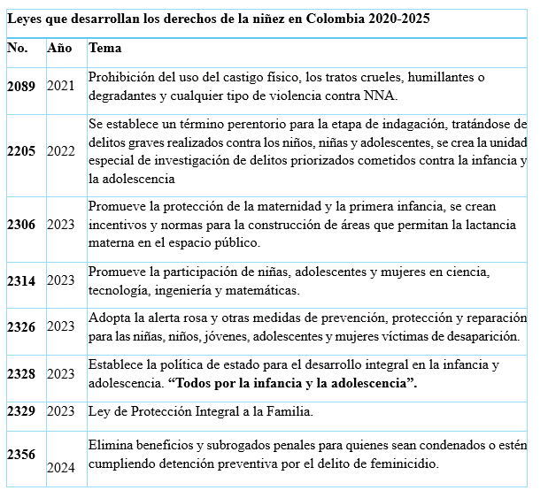
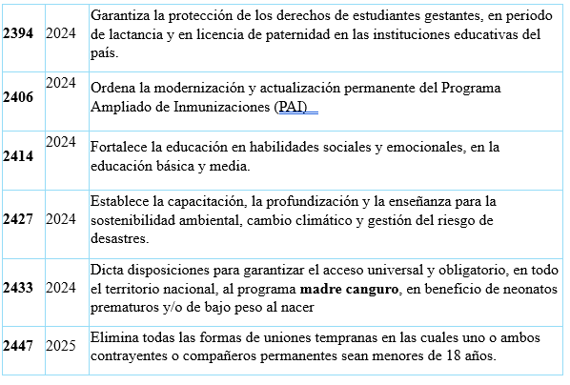
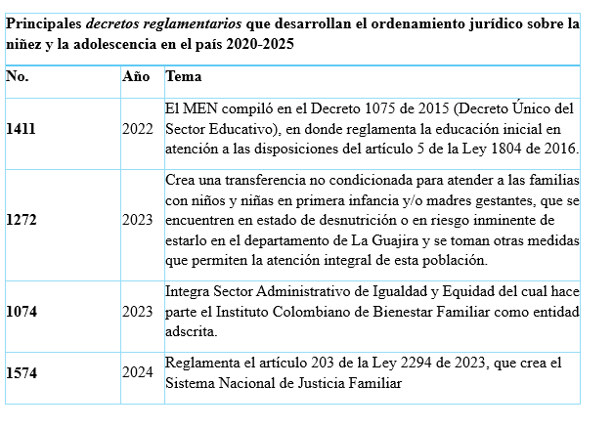
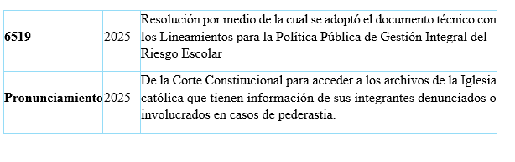

Respuesta al párrafo 13 b)

Nuevas instituciones y reformas institucionales y legales, período 2020-2025
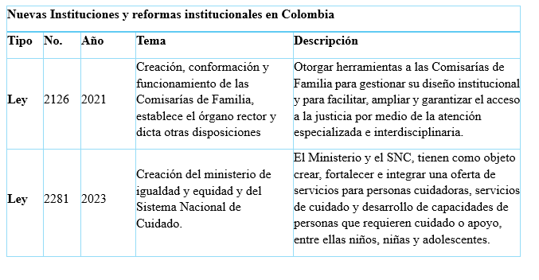
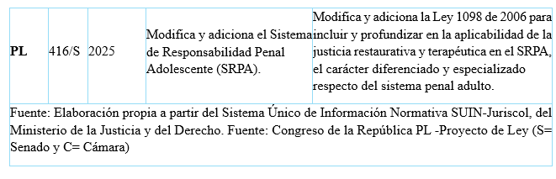

Respuesta al párrafo 13 c)

Políticas de Estado y políticas públicas adoptadas entre 2018-2025
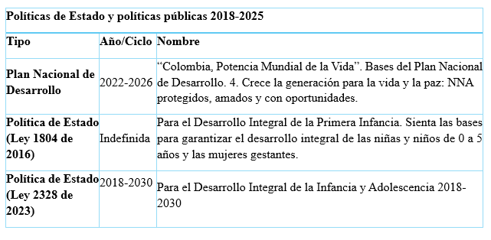
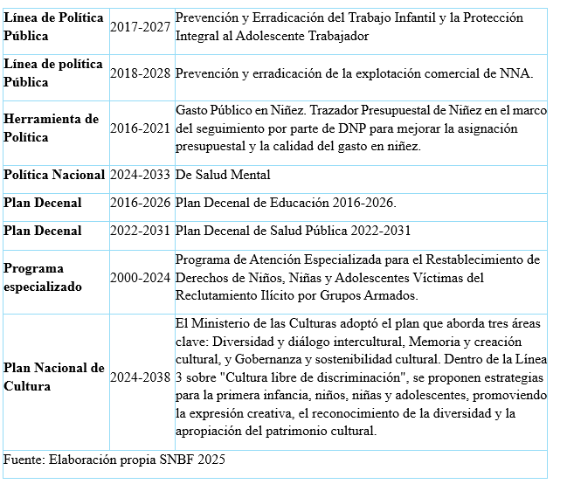

Respuesta al párrafo 13 d)

Ratificación de Instrumentos Internacionales
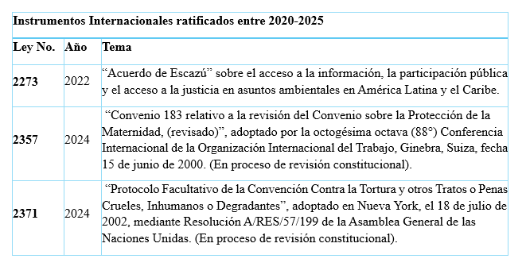

Parte III

Respuesta al párrafo 14
115. Colombia cuenta con un trazador presupuestal de primera infancia, infancia y adolescencia.
116. Se presenta a continuación los datos que corresponden a cifras nominales respecto a lo registrado por las entidades.
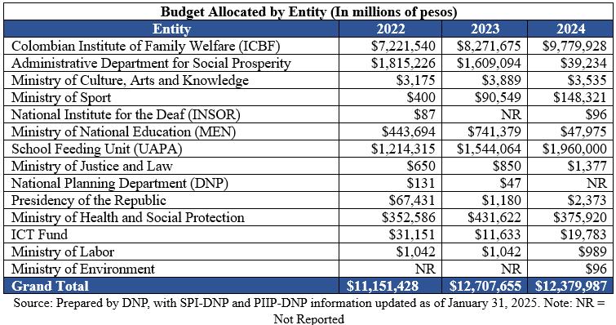
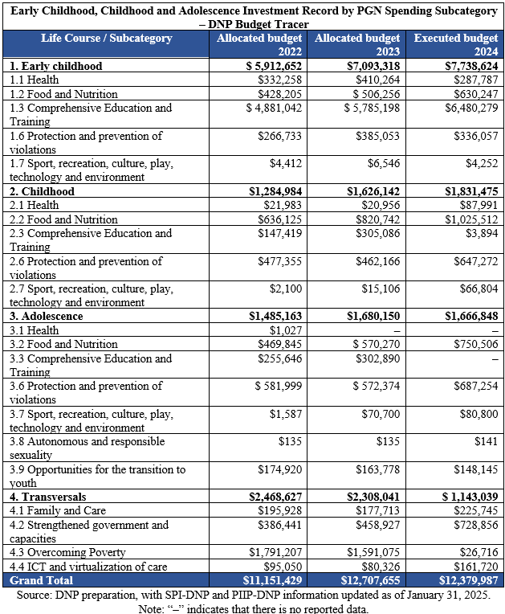
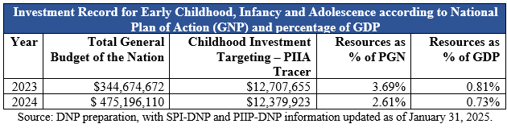

Respuesta al párrafo 16 a)
117. El término “tortura” es una tipificación jurídica que únicamente pueden realizar los jueces de la República y la FGN. Son las autoridades judiciales, quienes, a partir de la correlación de la información obtenida en la investigación penal que pueden establecer si los hechos corresponden a la conducta punible denominada tortura.

Tortura
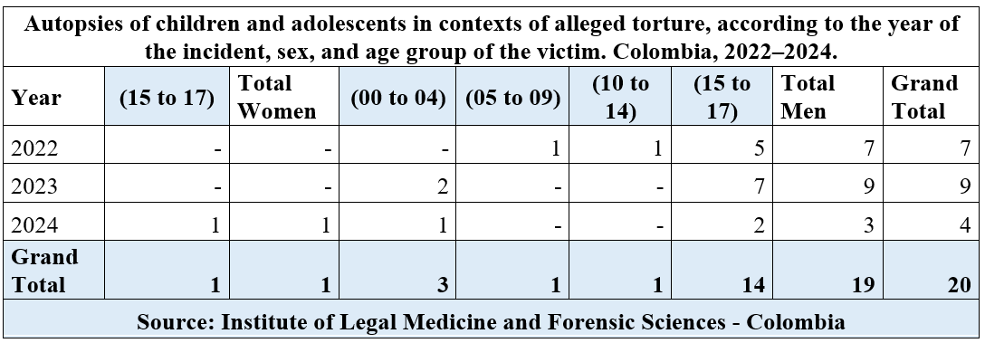
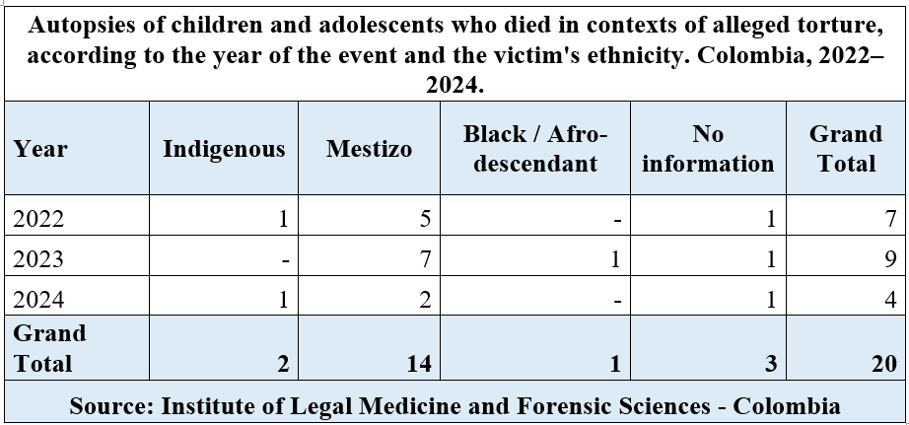
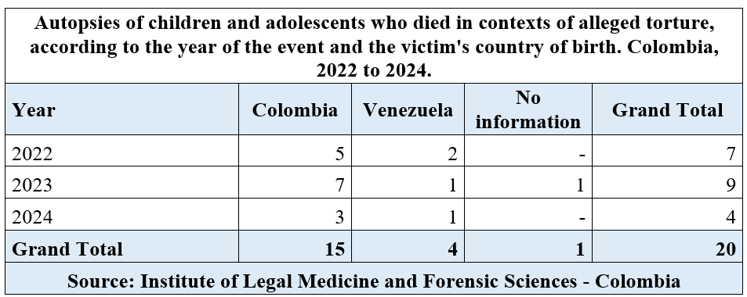
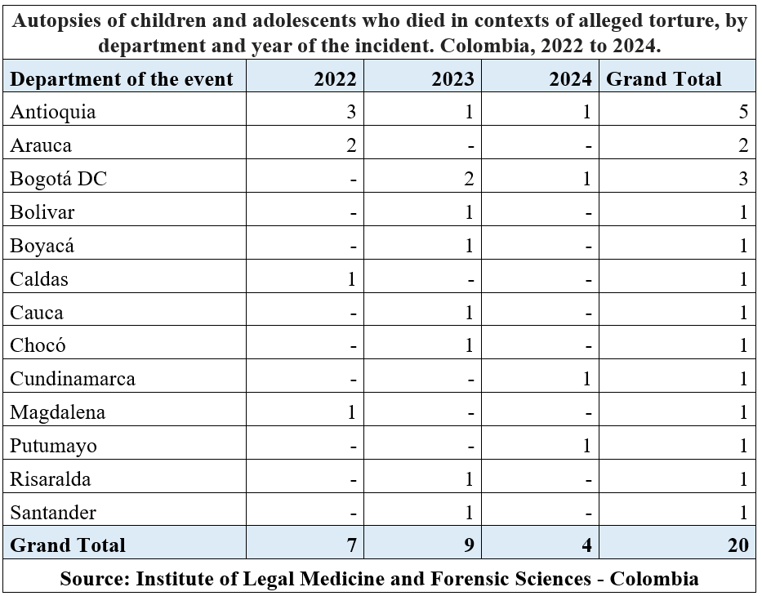

Desaparición
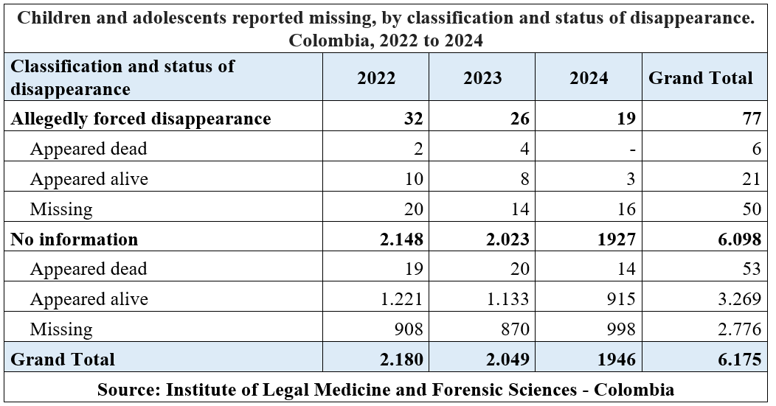
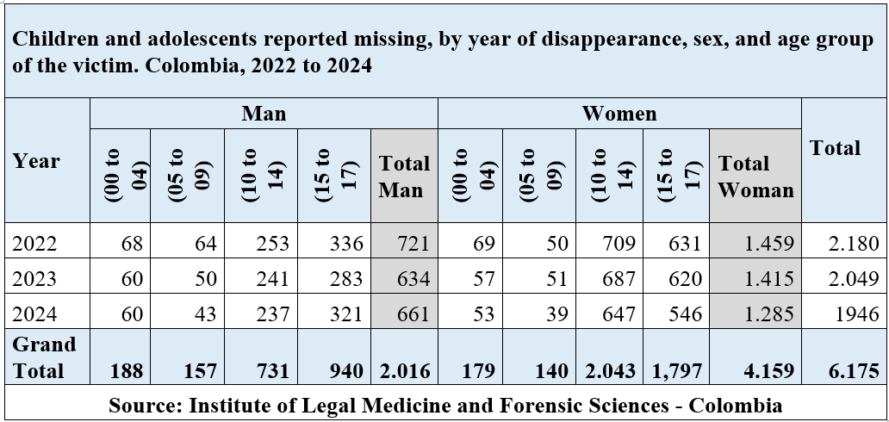
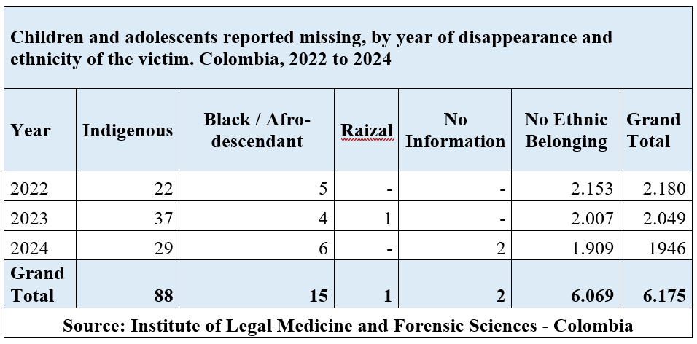
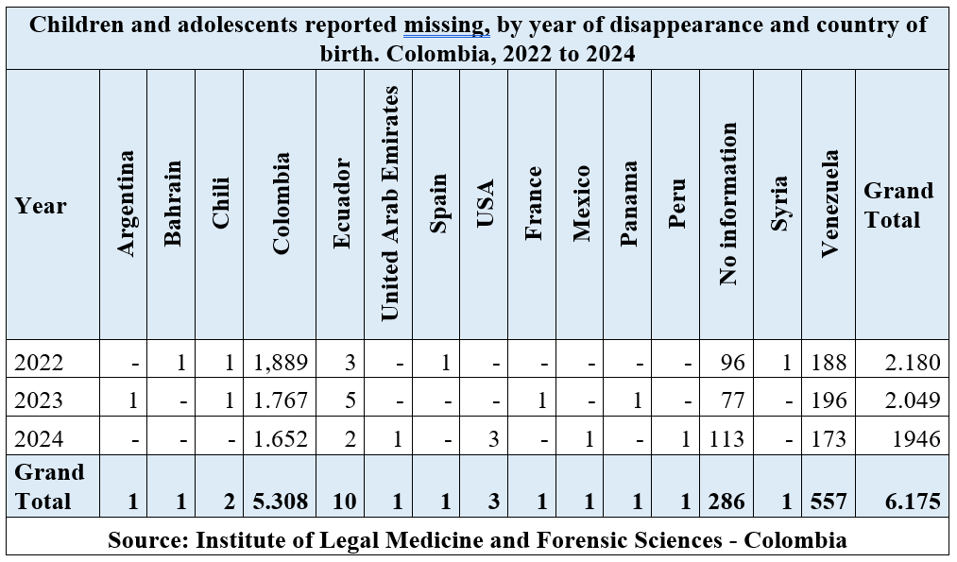
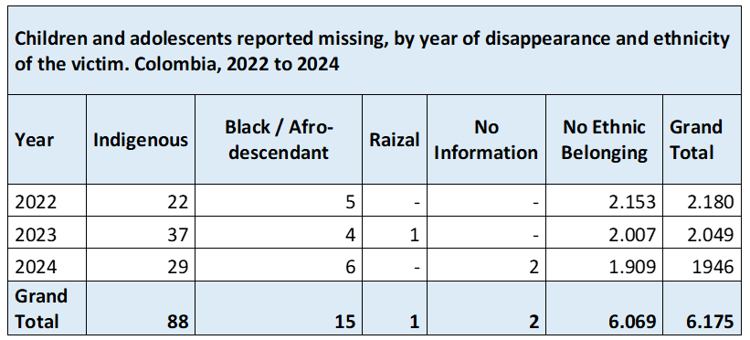
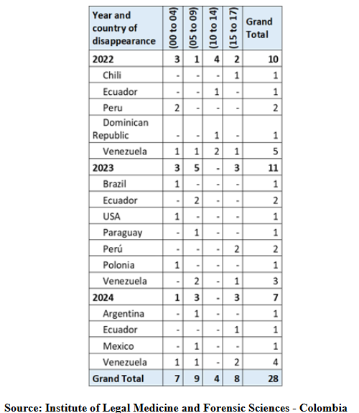
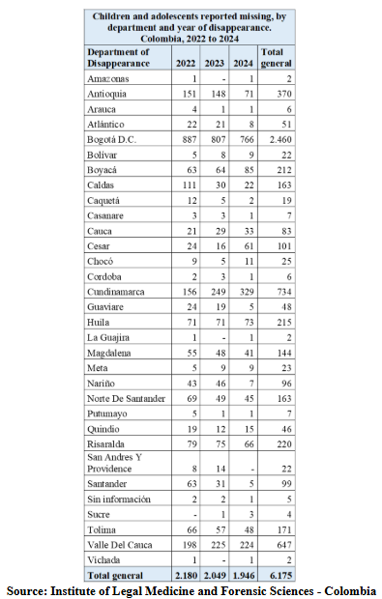

Respuesta al párrafo 16 b)
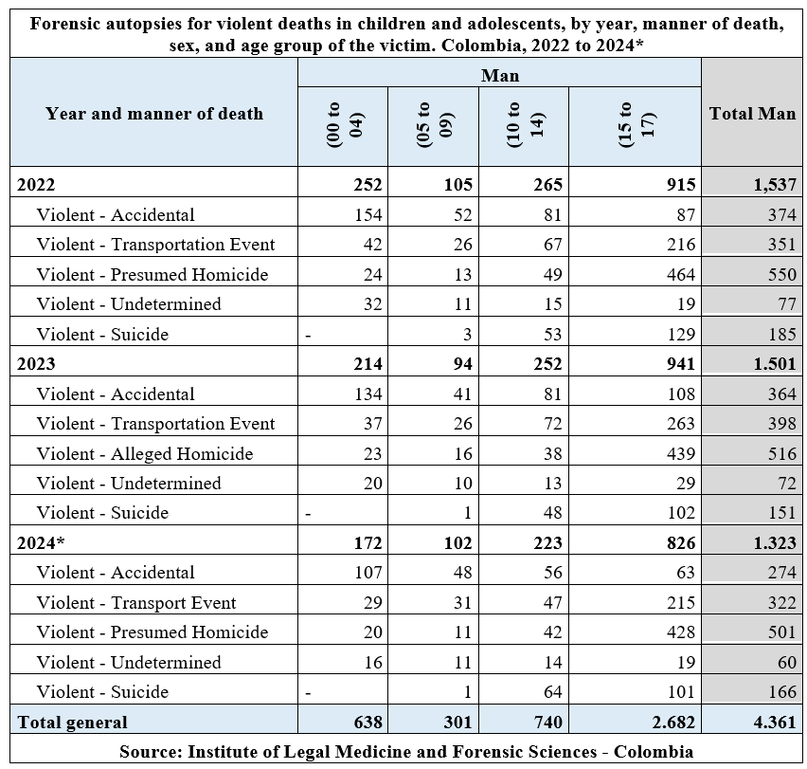
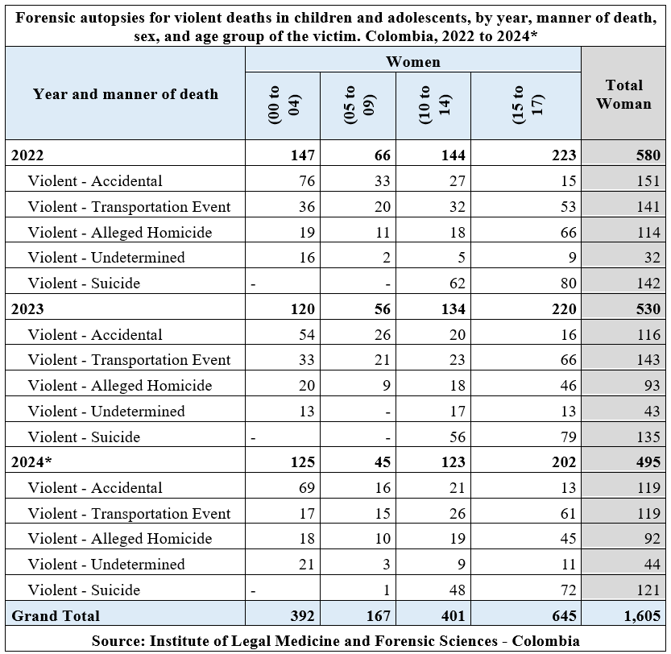
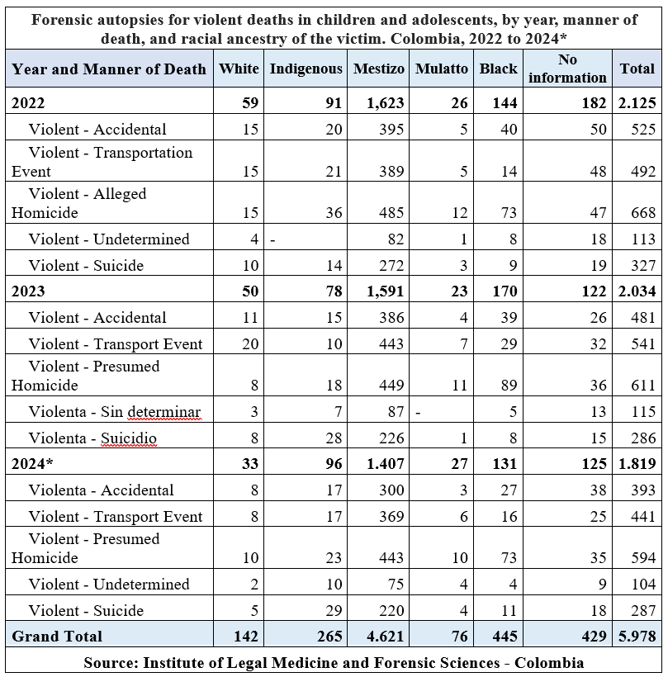
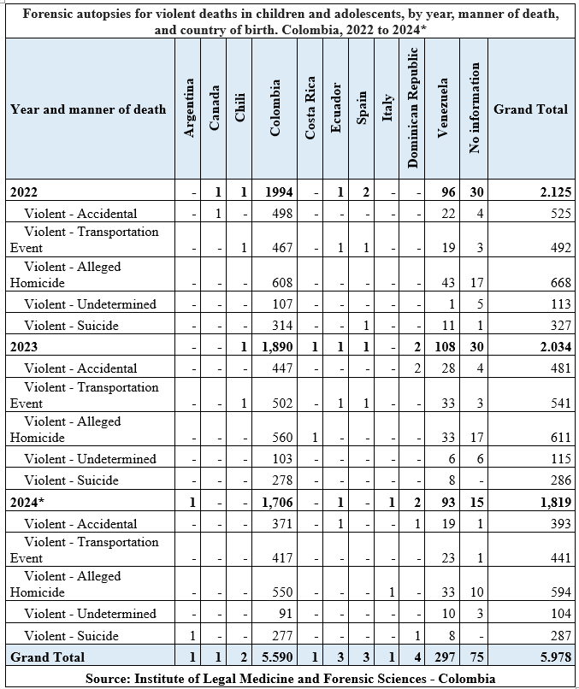

Respuesta al párrafo 16 c)
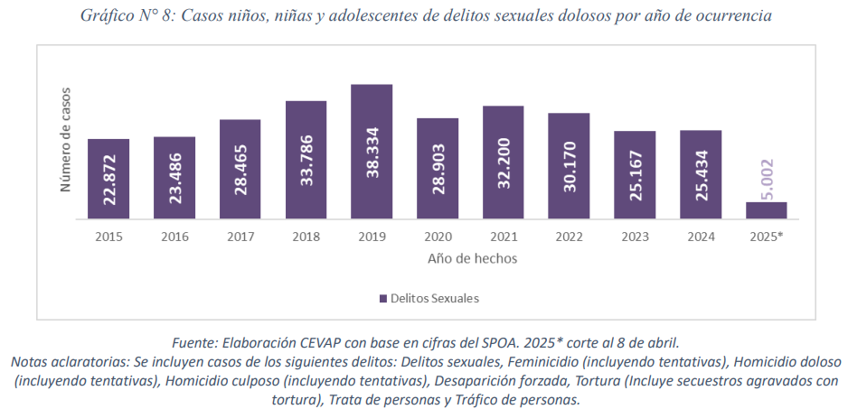
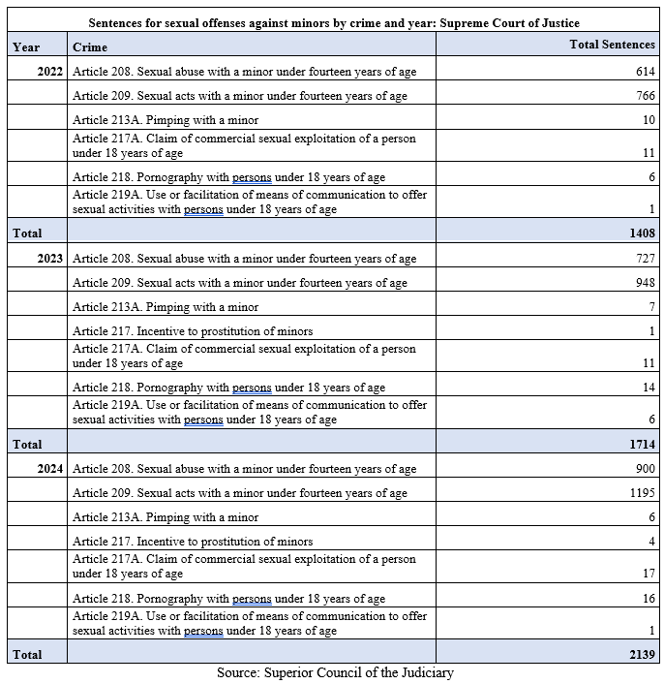

Respuesta al párrafo 16 d)
118. Un proxy al embarazo adolescente en Colombia se obtiene al sumar el número de nacimientos y las defunciones fetales entre los 12 y 18 años. El DANE evidenció una reducción del 33,1 % en el número de nacimientos y defunciones fetales registradas entre el año 2022 y el año 2024, pasando de 72.956 a 48.826.

Respuesta al párrafo 16 e)
119. La Encuesta Nacional de Consumo de Sustancias Psicoactivas se realizó en convenio con el Ministerio de Justicia y acogió la metodología Sistema Interamericano de Datos Uniformes sobre Consumo de Drogas – SIDUC de la CICAD-OEA, arrojando los siguientes resultados:
• Período de recolección: octubre a diciembre de 2019.
• Rango de edad: 12 a 17 años.
• Muestra de 3.599 NNA.
• Inicio del consumo de cigarrillo: 13,7 años.
• Inicio de consumo de bebidas alcohólicas: 13,9 años.
• Inicio de consumo de sustancias psicoactivas ilegales inicio: 14.

Respuesta al párrafo 16 f)
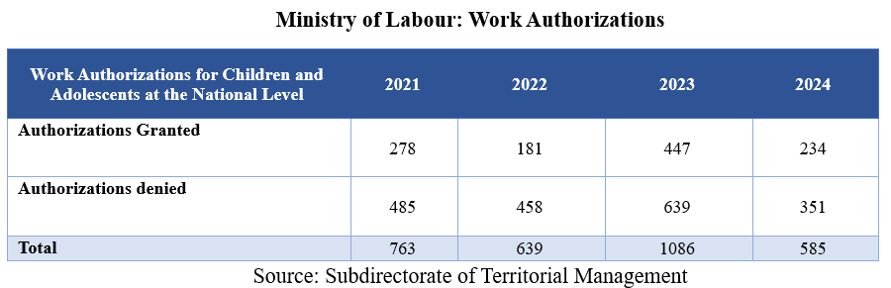
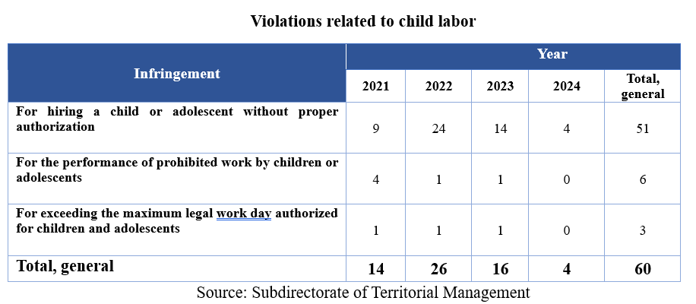
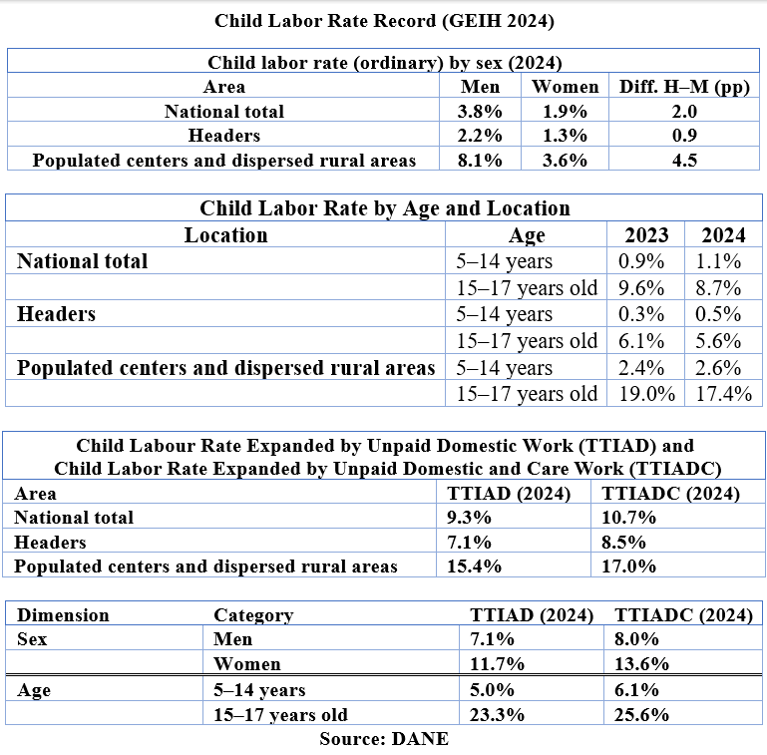

Respuesta al párrafo 16 g)
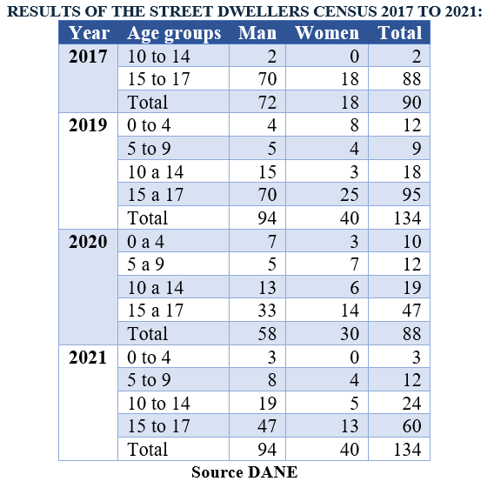

Respuesta al párrafo 16 h)
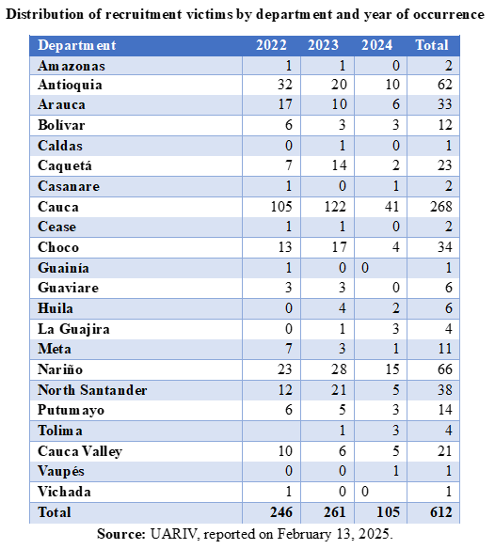
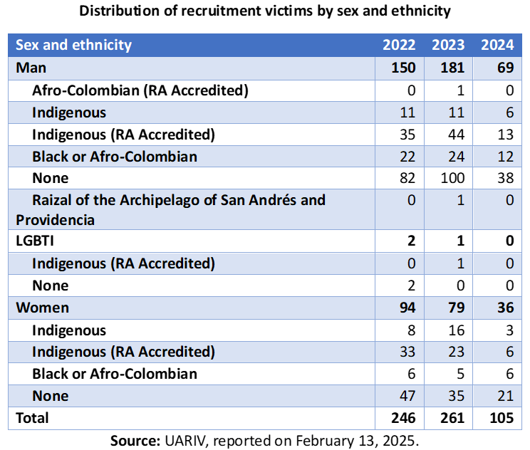
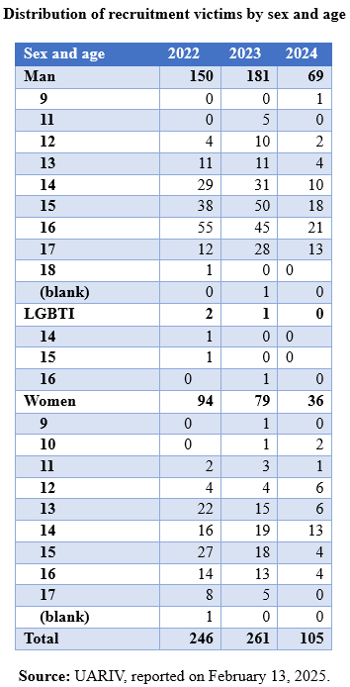

Respuesta al párrafo 17 c)
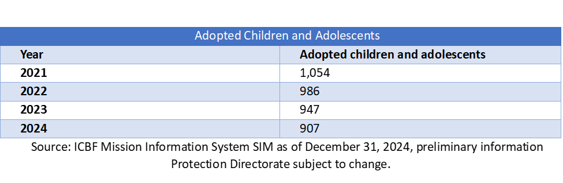

Respuesta al párrafo 18 d) y e)
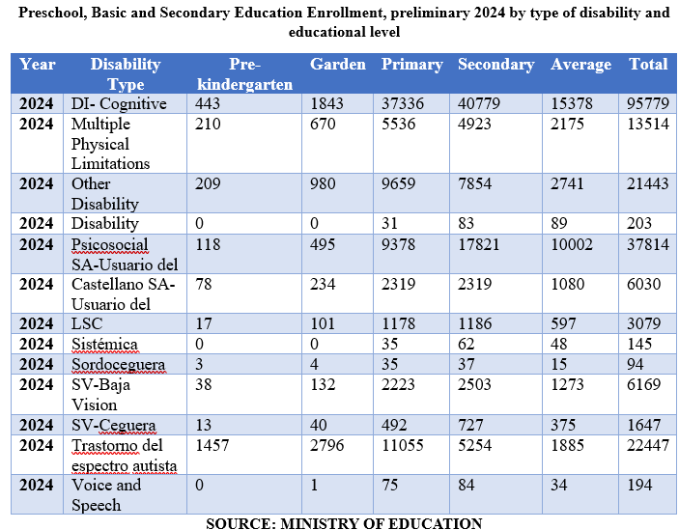

Respuesta al párrafo 18 h)
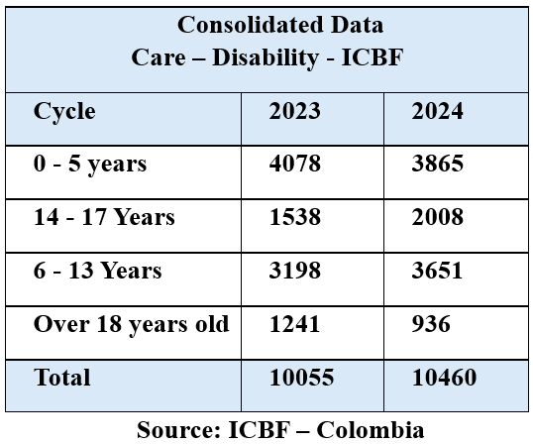

Respuesta al párrafo 19
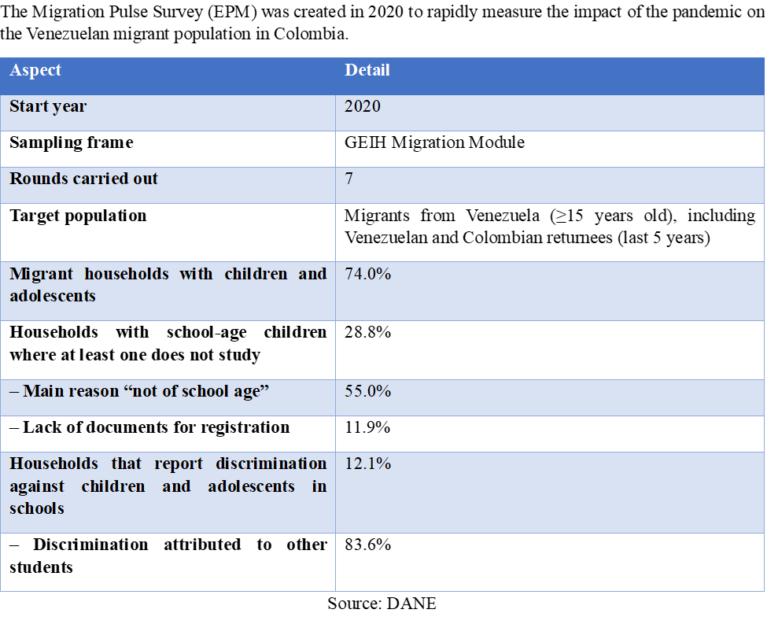

Respuesta al párrafo 20 a)
120. La siguiente gráfica muestra el número de NNA que ingresaron al SRPA bajo la Ley 1098. La siguiente información fue provista por la Fiscalía General de la Nación.
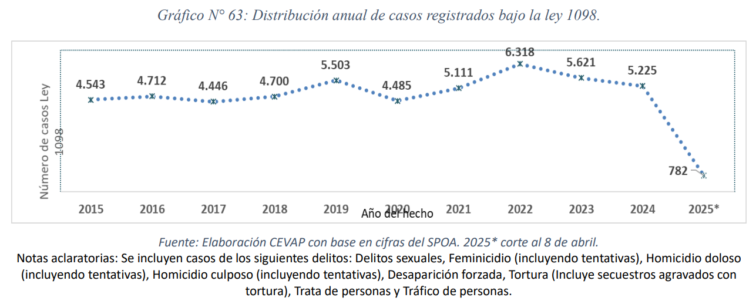
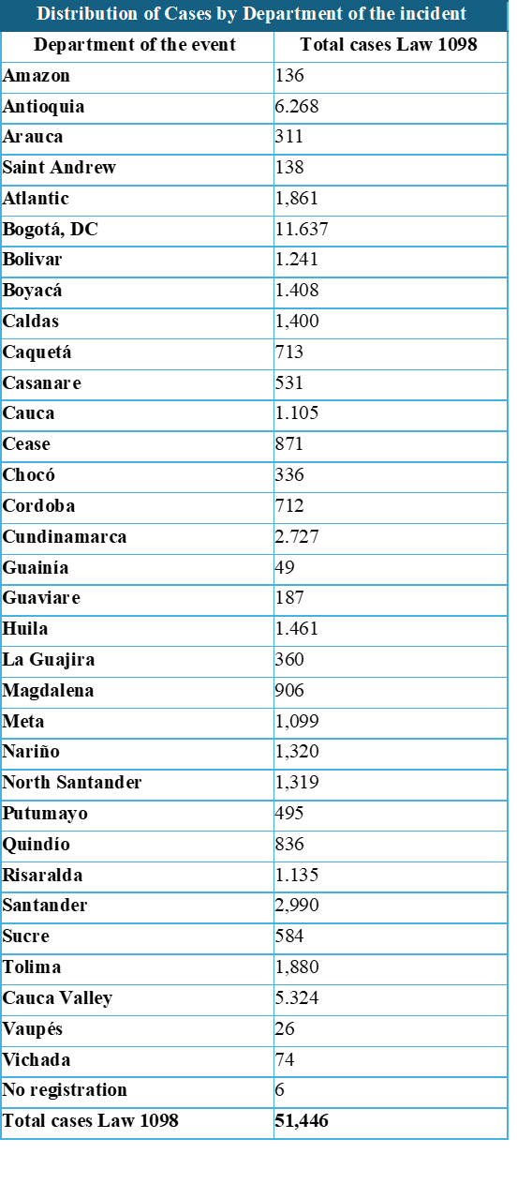
Fuente: Fiscalía General De la Nación

Respuesta al párrafo 20 b)
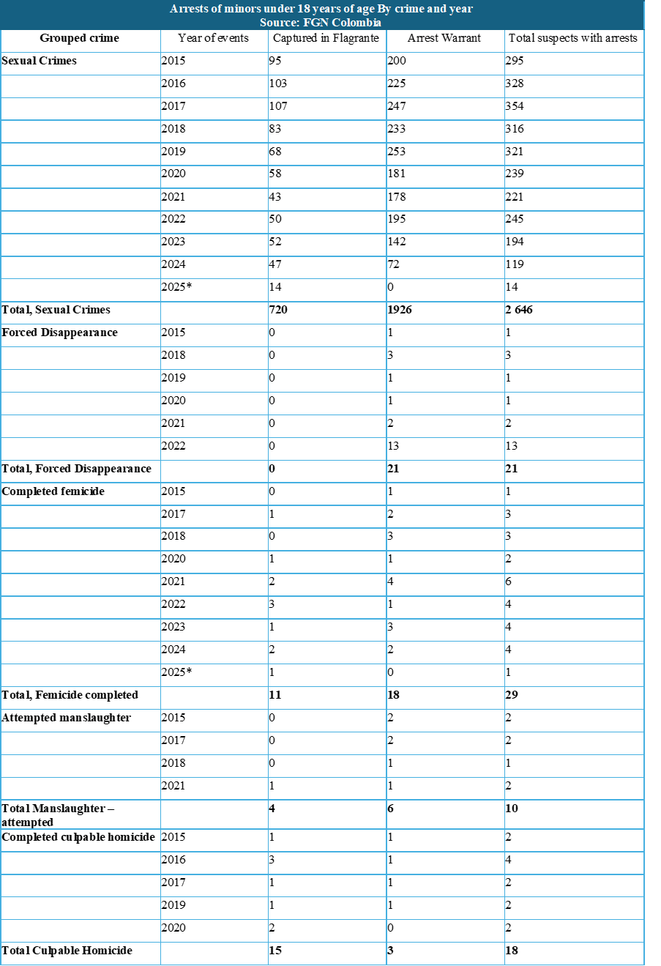
Fuente: Fiscalía General De la Nación

Respuesta al párrafo 20 c)
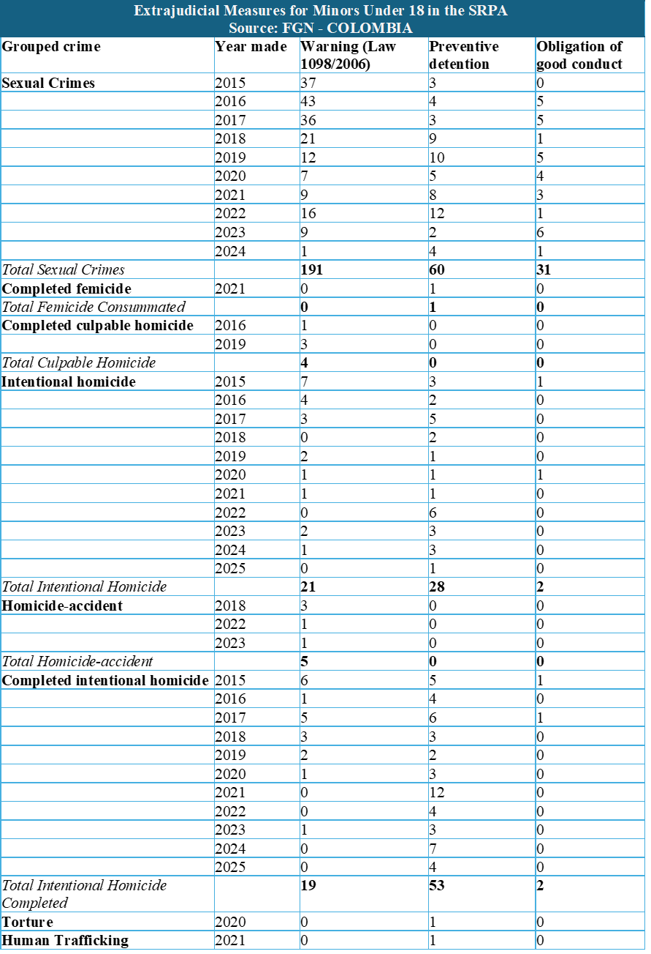
Fuente: Fiscalía General De la Nación

Respuesta al párrafo 21
121. A los 35 años de la Convención, es importante renovar el compromiso colectivo con la niñez; ratificar los derechos reconocidos y crear nuevos espacios de participación; escuchar sus voces y actuar en un ejercicio determinado y disciplinado para erradicar la pobreza, la violencia y todas las vulneraciones que los afectan.
122. Al respecto, en 2024 las NNA fueron protagonistas de la conmemoración de la Convención de los Derechos del Niño N°35; organizada por el ICBF en alianza con UNICEF y NiñezYA, Alianza por la niñez colombiana, Coalico y Aldeas Infantiles SOS, esta incluyó espacios donde compartieron sus conocimientos sobre los derechos. El ICBF consolidó un equipo especializado en la Convención de los Derechos del Niño.
123. Colombia ejerció la presidencia de la COP 16 en la que se impulsaron cinco pilares que buscan integrar los esfuerzos de paz del gobierno nacional con una apuesta por promover los objetivos del Convenio de Diversidad Biológica, en un camino denominado “COP, Paz con la naturaleza”. El país promovió el cumplimiento del derecho a gozar de un ambiente sano en su artículo 79, “el derecho de niños, niñas y adolescentes a una buena calidad de vida y a un ambiente sano en condiciones de dignidad y goce de todos sus derechos de forma prevalente” en la Ley 1098/2006. Impulsó también la resolución de la ONU sobre el derecho humano a un ambiente limpio, saludable y sostenible y la Observación General No. 26 del Comité de los Derechos del Niño sobre “los derechos del niño y el medio ambiente con especial atención al cambio climático”.

Respuesta al párrafo 22
124. El Estado colombiano se permite mencionar que a lo largo de estas respuestas se actualizan los distintos datos y estadísticas relevantes para revisión por parte del Comité de los Derechos del Niño. Los datos en su mayoría están actualizados con corte a 2024 y 2025 los cuales cuentan con los anexos respectivos y relevantes para la garantía de los derechos de la niñez y adolescencia.

Respuesta al párrafo 23
125. El crecimiento de las redes sociales ha sido aprovechado por los grupos armados para vincular a NNA a sus filas. En este contexto, como lo ha señalado el Representante en Colombia del Alto Comisionado de las Naciones Unidas, Scott Campbell, es de suma urgencia que plataformas como las de Meta y TikTok adopten medidas inmediatas y establezcan políticas eficaces para prevenir que las redes sociales se conviertan en un canal de reclutamiento en Colombia.
126. Por su parte en cuanto a la prevención del RUUVS en contra de NNA se ha implementado la estrategia “Las redes no son como las pintan”, en 4 departamentos, impactando a 143 NNA. Actualmente cursa un proyecto de ley 261 de 2024, denominado Protección a Menores de Edad en Redes Sociales, que busca prohibir el acceso y la creación de cuentas en redes sociales para menores de 14 años sin autorización expresa de sus padres o tutores.

* El presente documento se publica sin haber sido objeto de revisión editorial oficial.
En Colombia, la Ley 1098/2006, en su artículo 3, entiende por niño o niña las personas entre los 0 y los 12 años, y por adolescente las personas entre 12 y 18 años de edad.
Para consultar la tabla de siglas y acrónimos, vea ANEXO 1.
En el presente Informe entiéndase “$” como pesos colombianos.
Ver: ANEXO 3 – MINCULTURAS.
Ver: ANEXO 4 ICBF – CATATUMBO.
Ver: ANEXO 2 - CPDDHH – CIPRUNNA.
La información presentada corresponde a recursos de inversión, sin embargo, Colombia también destina recursos de funcionamiento que no están incluidos en la tabla.
La data sobre homicidio se responde en el literal 16b.

